出國報告（出國類別：研習）

高階文官培訓飛躍方案110年訓練
芬蘭線上研習課程成果報告

主辦機關：公務人員保障暨培訓委員會
報告人員：高階文官培訓飛躍方案管理發展訓練參訓人員
研習期間：中華民國111年6月10日至10月28日
報告日期：中華民國111年12月27日

高階文官培訓飛躍方案110年訓練
管理發展訓練參訓人員名冊
學號 | 機關 | 職稱 | 姓名
17 | 行政院 | 參議 | 陳加昇
18 | 行政院環境保護署 | 專門委員 | 溫育勇
19 | 文化部 | 副司長 | 呂美莉
21 | 海洋委員會 | 副處長 | 林麗英
22 | 國軍退除役官兵輔導委員會 | 簡任技正 | 汪昭華
23 | 大陸委員會 | 組長 | 李佩儒
24 | 數位發展部 | 副司長 | 曾文方
25 | 國立故宮博物院 | 主任 | 謝俊科
26 | 勞動部勞動及職業安全衛生研究所 | 研究員 | 張玉燕
27 | 內政部移民署 | 專門委員 | 劉保民
28 | 衛生福利部國民健康署 | 研究員 | 林真夙
29 | 教育部青年發展署 | 組長 | 張靜瑩
30 | 行政院農業委員會農業藥物毒物試驗所 | 研究員兼副所長 | 徐慈鴻
32 | 苗栗縣政府 | 簡任秘書 | 蔡貴香
33 | 高雄市政府衛生局 | 簡任技正 | 張秋文
34 | 金門縣政府 | 處長 | 黃雅芬
36 | 考試院 | 專門委員 | 藍慶煌
37 | 銓敘部 | 司長 | 雷諶
38 | 國家文官學院 | 組長 | 童嘉為
39 | 財團法人伊甸社會福利基金會 | 處長 | 陳智宏
40 | 財團法人台灣兒童暨家庭扶助基金會 | 執行長 | 周大堯

摘要
芬蘭連續5年被評為全世界最幸福的國家，人民對政府有高度的信任與生活幸福感；在政府治理、教育體系、安全及穩定的生活品質等方面具有優越的表現；在國際合作方面，致力推動和平安全與消除國際貧窮；在推動環境保護和氣候行動方案，亦深獲國際肯定。
臺灣於2022年3月提出2050年淨零排放路徑。芬蘭政府甫於2022年實施新氣候變遷法，承諾在2035年實現碳中和，將以北歐的福利模式，推動公平、公正的氣候轉型。如果達成，芬蘭將成為世界上首批實現淨零排放的國家之一。為汲取芬蘭政府減碳績效及目標策略訂定的成功經驗，經由與芬蘭相關部門進行研討，在綠能議題方面，提出我國應有明確的綠能及氣候政策與配套措施、推動綠能發展多樣性、電價政策宜保持彈性、加速新能源開發、強化國人能源與環境教育、強化公民參與程序；在交通工具淨零排放方面，提出重型車輛能源效率盤點、訂定重型車輛能耗標準、訂定小型車、機車排放標準、機車全生命週期碳排放研析、精進溫室氣體減量效益，抵換運作機制等政策建議。
芬蘭政府經由公共政策制定，改變社會因素產生的不公平或歧視現象，提升弱勢族群健康生活的質與量。經由芬蘭專家學者介紹其社會福利政策和作法，比較芬蘭與臺灣身心障礙者服務的差異，提出修正身心障礙資格限制與評估方式、通用設計入法提升無障礙環境、建立長期監測與評估統計數據等建議，期達到落實全民照護的目標，迎接身心障礙的機會與挑戰。
Abstract
Finland has been ranked as the happiest country in the world for the fifth straight year. Public trust in government is high, and most people are satisfied with their lives. In addition to Finland being highly regarded for its good governance; and for the excellence of its educational system, safety of its people, stability and quality of life, Finland has also been active in promoting world peace, security, environment protection, climate change awareness, and the eradication of global poverty.
In March 2022, Taiwan officially announced “Taiwan’s Pathway to Net-Zero Emissions by 2050”. Coincidentally, Finland recently passed arguably the world’s most ambitious climate policy into legislation. Finland aims to be the first developed country to achieve carbon neutrality by 2035, and to be carbon negative by 2040. Should it be successful, it would be a great example for Taiwan to draw on in promoting its own green energy policies.
In the online training courses provided by HAUS Finnish Institute of Public Management, senior experts and scholars shared their viewpoints and experiences. Each participant made good use of the opportunity to exchange opinions and share their own experiences to try to compare the two countries’ systems, and seek inspirations for Taiwan’s development. Based on what was learned from these training courses, we proposed policy recommendations to the Taiwan government, including formulating clear climate policies and supporting measures; promoting green energy development diversity; remaining flexible in electricity price policy; accelerating new energy development; educating the people on energy and environmental impacts; enhancing citizen engagement processes; taking inventory of energy efficiency of heavy-duty vehicles; setting energy consumption standards for heavy-duty vehicles; setting emission standards for small cars and scooters; researching and analyzing a scooter’s carbon emissions for a complete lifecycle; improving the efficiency of greenhouse gas reduction and exchange operation mechanism; discussing biomass fuel subsidy, etc.
Finland’s history provides plenty of examples of how essential rights and well-being for all have been successfully promoted through universal social policies. By introducing Finland’s social welfare policies and practices vis Finnish experts and scholars, we compared the differences between accessibility services available in Finland vs. in Taiwan for disabled people, and proposed recommendations such as adjusting the evaluation method for disability, advancing the development of accessible environment, improving disability evidence data, and strengthening the multi-stakeholder approach on disability for the Taiwan government to ensure the country is well prepared in the future.

目錄

壹、緣起及目的 1
貳、學習摘述 2
參、研習心得 30
肆、政策建議 36
伍、結語 42
附錄 43
附錄一、參考資料 43
附錄二、線上培訓課程表 47
附錄三、研習照片 52

壹、緣起及目的
公務人員保障暨培訓委員會及國家文官學院為培育具卓越管理、前瞻領導及民主決策知能之才德兼備高階文官，期配合國家重要政策與未來發展願景，拓展國際視野、國際溝通能力、跨域整合思維及洞察全球化發展趨勢，積極推動機關業務及提升國家整體競爭優勢，規劃辦理高階文官培訓飛躍方案。
高階文官培訓飛躍方案係以增進受訓人員具備晉升目標職務所需職能為目的，並依據受訓人員目標職務，分別規劃「管理發展訓練」、「領導發展訓練」及「決策發展訓練」，自中央及地方政府、大學校院校及非營利組織遴選具高度發展潛力高階主管共同參與學習，課程內容包括國內及國外課程，學習時數180小時；惟110年訓練因受新冠疫情影響，配合政府減少大規模人際接觸及人員移動的防疫政策，本訓練延至111年5月至11月間辦理，國外參訪及學習課程以線上同步講授與交流方式進行。
「管理發展訓練」係與芬蘭公共行政管理學院(Finnish Institute of Public Management Ltd, HAUS)合作，課程內容主要包括對芬蘭政府及企業的政策與競爭優勢進行全面而廣泛的介紹，並針對本訓練各小組擇定政策研究報告主題進行該國策略與作法的交流，以利學員進行跨國機制的比較研究，進而提出具體可行的政策建議。小組主題安排包括「綠能政策」、「交通部門淨零排放政策」及「社會福利與平權」等三項，並分享芬蘭「政府公共行政與治理政策」、「政府方案與策略性規劃」、「文化政策與創新」、「芬蘭社會與文化優勢」、「教育政策與展望」、「教育體系發展」、「公共服務領導」、「行政管理系統」、「人口高齡化議題」、「數位轉型與服務」、「社交媒體在公共服務的運用」及「創新與專業」等議題，內容充實豐富，課程中學員與講座意見交流熱烈，就本國相關政策的優勢與挑戰進行意見分享，深化交流與學習成效。

貳、學習摘述
一、芬蘭綠能政策
（一）芬蘭綠能政策目標
芬蘭為達到與歐盟2030年整體減碳50%，以及聯合國2030年永續發展目標(UN’s Sustainable Development Goals, SDGs)，加諸能源價格不斷上揚和減少對於俄羅斯化石能源的依賴等因素，促使芬蘭加速發展潔淨能源。為達上述目標，芬蘭政府提出新氣候變遷法(New Climate Change Act)，明訂2030年逹到減碳60%、2035年碳中和、2040年減碳80%及2050年減碳90%至95%等減碳目標，並於2022年7月1日正式實施。新氣候變遷法為減少芬蘭溫室氣體排放，同時為彈性因應氣候變遷，設定4個國家氣候變遷政策計畫：中程氣候變遷政策計畫、國家氣候變遷調整計畫、長程氣候變遷政策計畫及土地利用產業之氣候變遷計畫(Ministry of the Environment, 2022b；駐瑞典台北代表處經濟組，2022)。
（二）芬蘭能源發展現況
芬蘭沒有自己的化石燃料—煤、石油或天然氣，但它有豐富的泥炭儲量和木材燃料資源。依芬蘭講座Oras Tynkkynen所述，2021年芬蘭近90%電力來自低碳能源，其中超過50%來自再生能源，32%來自核能（如圖1）。
芬蘭煤電的發電量從2006年1,616GWh降至2021年不到4GWh，呈現大幅且持續下降趨勢（如圖2）。生質能的利用從1990年至2020年呈現出明顯上升趨勢（如圖3），水力的發電量從2010年至2021年增加產量不大，是呈平穩狀況（如圖4）。而風力發電在過去10年期間，增加12倍以上，11.7%的芬蘭電力來自風能（如圖5）。講座Janne Peljo提到芬蘭的海岸線長，風力條件良好，有利於海上風電的產生。在圖6可得知，芬蘭預計在2050年風力及太陽能源將替代傳統的化石燃料，達到淨零碳排的目標。在2050年的用電需求（168TWh）將是2020年（86TWh）的2倍，而風力發電將是重要電力提供者（如圖7）。
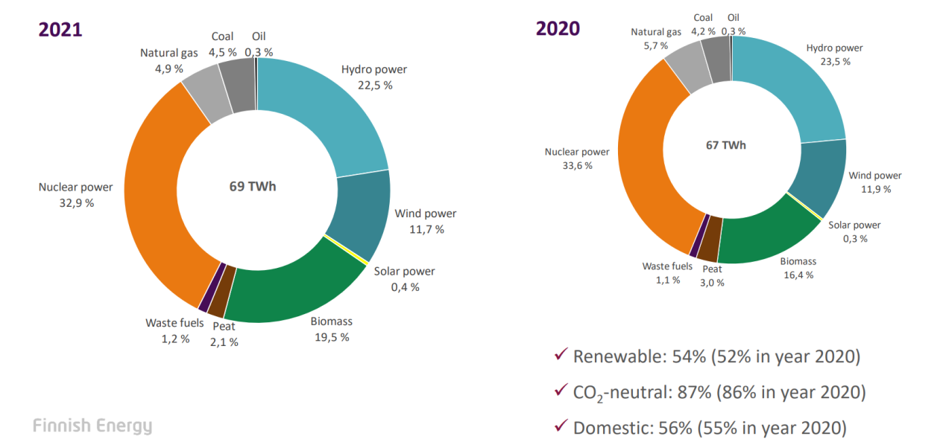

圖1 2021年芬蘭87%來自低碳能源，再生能源超過50%
資料來源：摘自Finish Energy網頁(https://energia.fi/en/newsroom/publications/energy_year_2021_-_electricity.html#material-view/P3)

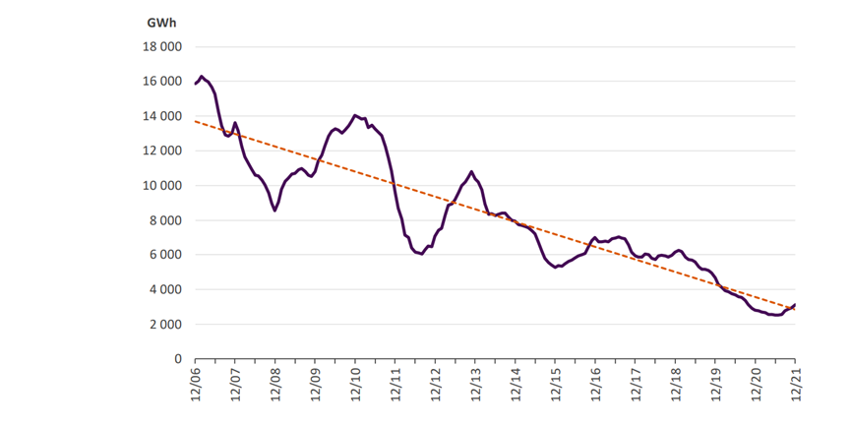
圖2 芬蘭近年燃煤發電趨勢圖
資料來源：摘自Finish Energy網頁(https://energia.fi/en/newsroom/publications/energy_year_2021_-_electricity.html#material-view/P12)

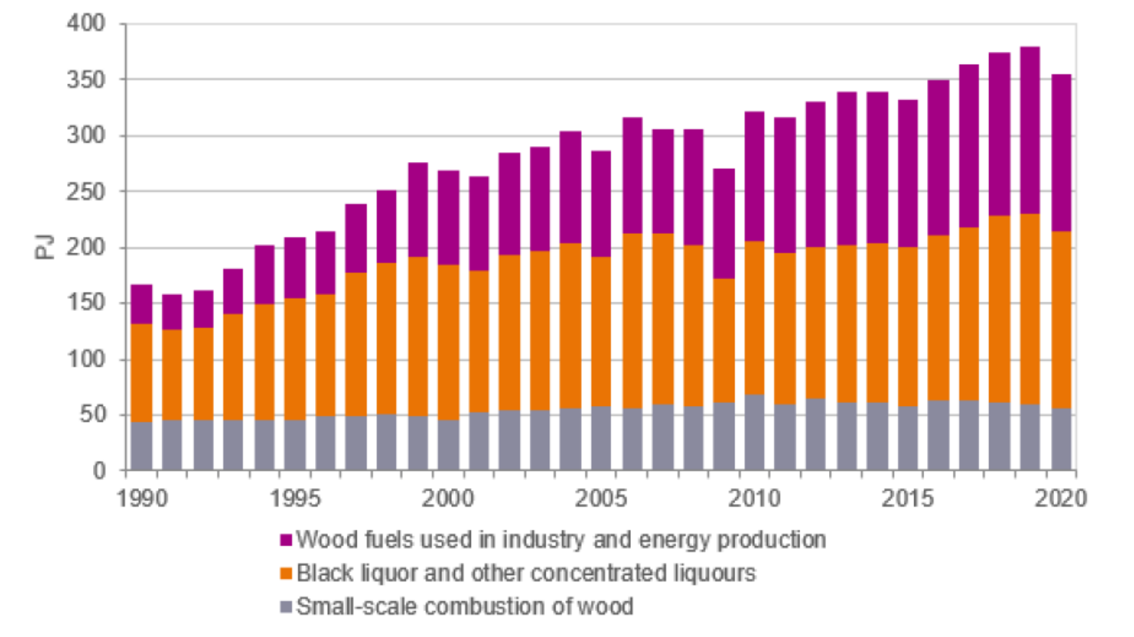
圖3 芬蘭生質能使用量趨勢圖
資料來源：摘自Finish Energy網頁(https://www.stat.fi/static/media/uploads/tup/khkinv/fi_nir_eu_2020_2022-03-15.pdf/P58)

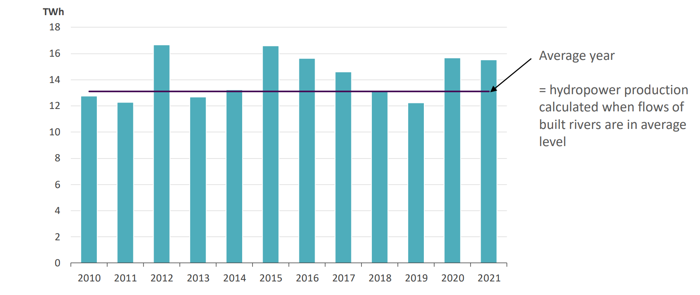
圖4 芬蘭水力發電趨勢圖
資料來源：摘自Finish Energy網頁(https://energia.fi/en/newsroom/publications/energy_year_2021_-_electricity.html#material-view/P8)

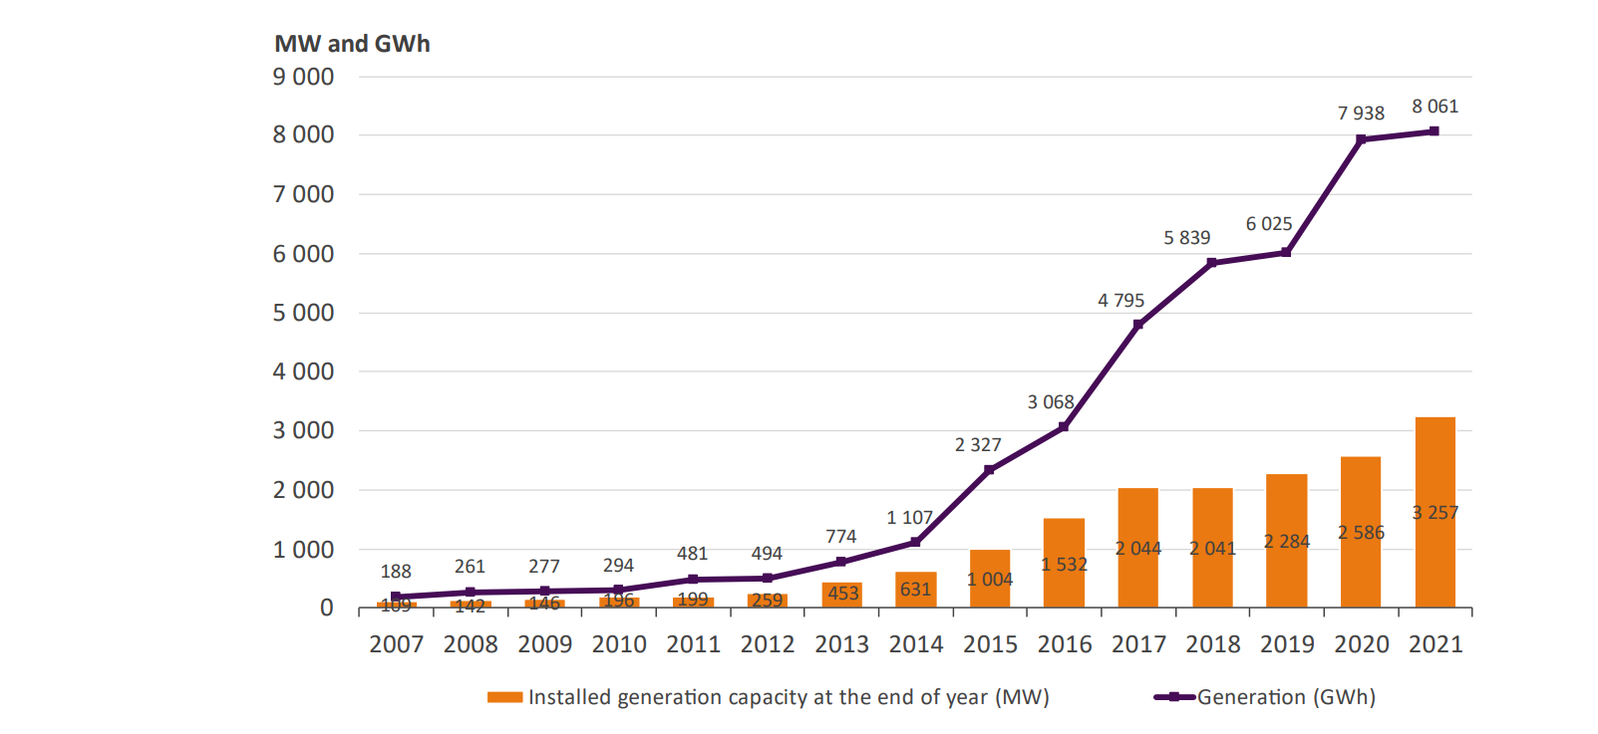
圖5 風能過去十年期間增長超過12倍
資料來源：摘自Finish Energy網頁(https://energia.fi/en/newsroom/publications/energy_year_2021_-_electricity.html#material-view/P7)

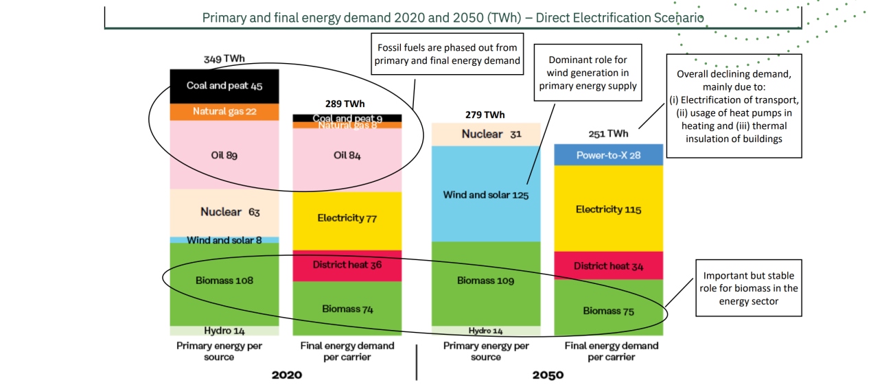
圖6 芬蘭到2050年風力和太陽能發電將取代化石燃料，達到淨零排碳目標
資料來源：摘自「Finland - the Powerhouse of the Future?」課程簡報。https://www.sitra.fi/app/uploads/2021/09/sitra-enabling-cost-efficient-electrification-in-finland.pdf/P13
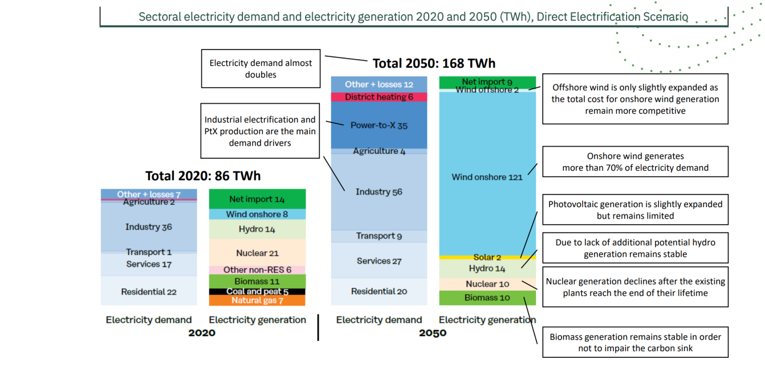
圖7 2020年與2050年不同部門的用電需求及發電量變化
資料來源：摘自「Finland - the Powerhouse of the Future?」課程簡報。https://www.sitra.fi/app/uploads/2021/09/sitra-enabling-cost-efficient-electrification-in-finland.pdf/P17

（三）芬蘭發展綠能相關挑戰
芬蘭講座Oras Tynkkynen引述自芬蘭希特拉創新基金(The Finnish Innovation Fund Sitra)報告「在能源危機邊緣：從過去我們能學到什麼？(On the brink of an energy crisis: What we can learn from the past?)」等多篇資料，陳述當今芬蘭能源議題遭受諸多挑戰及解決方略。在挑戰面向談到2021年淨進口電量達17TWh，較前年增加15%；2021年電力價格急遽上揚，達每百萬瓦時(MWh)平均72歐元，較前年增加1倍以上價格，比鄰近國家瑞典高；且2021年冬天比1981年至2010年冬天又低了0.5度等等，更增能源使用需求的挑戰。另提到芬蘭將採取以下解決方式：強化深謀與遠慮及準備、全力進行節能與提高效率措施、保障能源生產以替代俄羅斯能源、支持長期能源轉型等四項策略(Sitra,2022)。講座Tuomas Tierala提出邁向淨零碳社會的產業投資挑戰將會非常巨大，尤其減少碳排的關鍵在電能化，乾淨、便宜的電力產業投資是成功之道。講座Janne Peljo提到就形成策略過程中，讓銀髮族共融運作過程亦是挑戰之一。
講座Oras Tynkkynen說明芬蘭大體上不反對綠能，有的話也是局部性批評，且芬蘭落實能源生產回饋地方的政策，透過讓在地居民享受地方回饋制度利益，以降低居民反對聲浪。講座Tuomas Tierala指出過去工會聯盟會運用政治連結表達許多意見，但現在有較多的溝通與教育，問題已減少。講座Janne Peljo則提到企業亞馬遜(Amazon)、黑石(Blackstone)等開始依據碳中和等理念與解決方案來進行商譽管理，也有助於再生能源的公眾討論與對話。而不斷改進的新興科技，也會降低民眾對使用再生能源的憂慮感。
二、芬蘭運輸部門淨零排放策略
（一）從開放政府到運輸的淨零目標
開放政府有助於民眾參與公共事務，也能讓公民社會瞭解施政須考量的複雜因素，進而信任政府，唯有彼此互信，政策才能有效推動。芬蘭的「開放政府策略2030年」，內容包括開放政府之願景、主要優先事項、定義、框架衡量進度、監測與評估等，雖然短短4頁，不但提綱挈領，且有圖示輔助，簡單易懂。反觀我國有「臺灣開放政府國家行動方案2021-2024」，內容包括前言、臺灣推動開放政府迄今的努力與成就、方案發展過程、承諾事項等，計有59頁之多，反而不易聚焦。
在運輸部門的淨零目標，芬蘭是2045年達到運輸部門完全不使用化石燃料，及2050年目標為「三零」目標，包括零個人或公司受到運輸貧困影響、零人死於交通事故及零碳排。而我國的目標為2040年電動車/電動機車市售比達100%，及2050年達到淨零排放。就兩國的淨零目標而言，芬蘭是更具企圖心及前瞻性。因此，為達成我國的淨零目標，須強化開放政府之推動，透過「推動資料開放與資訊公開」、「增加性別及族群包容性對話」、「擴大公共參與機制」等策略，讓民眾更信任政府及願意共同合作，以面對氣候變遷之挑戰。
（二）芬蘭交通部門採取的策略及作法
芬蘭政府承諾2035年達到碳中和目標，其中運輸部門占芬蘭所有排放量五分之一，為達運輸部門2030年排碳減半目標，首先由產官學進行先期研究，以生態、財務及社會永續性等重大議題進行主要考量；其次組成工作小組，邀請相關部會、非政府組織及企業等利害關係團體參與，就替代能源來源、交通系統能源效率及課稅等議題，提出政策建議。
芬蘭政府依據工作小組的建議，擬具「無碳交通運輸路徑地圖」(Road map for fossil-free transport, Ministry of Transport and Communications, 2021)，分3階段逐步推動，第1階段採取補貼或誘因的方式，如提升生質燃料(biogas)及電子燃料(electric fuel)使用比例的強制要求，強化充電站基礎建設，提高石化燃料使用成本，提供報廢獎勵及購車補助等措施，達到促進燃油替代、汽車存量調整、增加交通系統能源運輸效率的目標。第2階段推動電傳勞動、新交通系統服務等措施。若第1、2階段策略無法達到預期目標，第3階段將採取石油燃料排放交易及課稅等更為強烈的政策手段。
面對全球暖化及淨零排放議題，必須具備可持續發展的視野，同時考量社會及經濟因素，加強與人民及企業對話，循序漸進推動對社會公平、公正的氣候轉型，才能確保人類生存環境的永續發展。
（三）地方機關-以赫爾辛基港承諾於2030年達成碳中和為例
芬蘭赫爾辛基港(Port of Helsinki)於2019年訂定2035年達成碳中和的目標；但在2021年3月，赫爾辛基港的港口董事會改變政策目標，決定將港口與船舶的碳中和時程提前至2030年，並表示將致力於推動氣候友善的外貿與永續旅遊，透過持續提升港口的運作效率，降低其對環境的負面影響。
赫爾辛基港的永續發展負責人Andreas Slotte表示，他們將透過現代化的供暖系統、使用LED照明，以及增加自發自用的太陽能發電設備等方式，來降低自身的能源消耗。此外，也將從零碳資源中取得其他的額外能源，並透過採購制度鼓勵其他包商減少碳足跡。至於船舶交通部分，除將導入新船、提供替代燃料外，目前赫爾辛基港已經在許多港口採用岸電系統，未來也將持續擴大供電能力，以減少船舶停泊時所產生的排碳量，減碳量預計可高達50%~80%。
依據Slotte的描述，2035年仍是重型運輸與機械運輸的碳中和目標，主要是由於芬蘭全國乃至於全球範疇內，減少運輸排放的措施還沒有很明朗，雖然電氣化與替代燃料是一個方向，但這2項技術還不足以描繪出一個明確的路徑，未來如有機會，赫爾辛基港也會在這些領域內持續推進碳中和目標。
（四）模擬芬蘭交通運輸系統未來的脫碳情形
芬蘭坦佩雷大學(Tampere University) Heikki Liimatainen在課程中分享其建構芬蘭未來永續交通運輸系統的脫碳情形模擬框架，說明如下：
1.透過評估瞭解到交通運輸系統在經濟及社會品質層面的正反面影響，並擬定推動交通運輸系統永續發展要同時解決的現行交通運輸問題，例如降低交通事故的死亡率、降低溫室氣體的排放、降低對石化燃料的依賴、提升汽車的應用效率及解決交通貧困(transport poverty)。因此，永續交通運輸系統的建立需要滿足環境、經濟及社會3個層面的目標，希望2050年碳排放淨零時，能達成沒有任何人或公司因為交通貧困受影響、沒有人因為交通事故而死亡、以及零排放，即不再使用石化燃料。
2.根據永續交通運輸場景(scenarios)建構脫碳框架，預測芬蘭2030年與2050年實現汽車及貨運運輸溫室氣體減量目標，包括應用堅實的現有數據分析研究對象，並建構可量化的脫碳框架(quantifiable decarbonization framework)；其次為充分的證據可確認框架裡各項指標的交互影響；根據實際狀況能描述指標可能的變化。
3.脫碳框架中包括有針對降低碳排的緩解政策、對應政策所需要的行為面措施(behavioral measures)及技術面措施(technological measures)、溫室氣體排放的不同關鍵指標、總量和指標的聯繫，再根據指標提出各種的行動(action)。
4.應用脫碳框架模擬，依地方與中央政府為達成永續交通系統的對應決策及預計達成時間，推估現行與未來(2050年)不同交通運輸方式里程的變化，以比較在推薦場景下，實施不同減排措施的成本效率與溫室氣體的減排量。
5.根據推薦場景模擬不同減排措施的總成本及總金錢效益，結果顯示推動汽車租賃與汽車共乘(car-sharing and ride sharing)的汽車共享模式最具溫室氣體減排的成本效益。
我國溫室氣體管理法授予政府機關推動溫室氣體減量權責，我國政府針對交通運輸部門的淨零減排策略之場景建構、階段管制目標、推動措施模式及對應的管制行動方案研擬等與芬蘭政府類似，如何建構更具體的動態模擬框架，以量化評估不同行動方案對措施的減碳效益，可參考芬蘭的方式。此外，針對芬蘭政府在推動永續交通運輸系統過程中所考慮的交通貧困問題，在我國淨零脫碳策略中較缺乏相關論述、定義及措施等，此部分可進一步的釐清與強化。
三、芬蘭身心障礙者權益維護之推動
（一）芬蘭身心障礙者政策
芬蘭身心障礙者政策係依據基本權利與人權、芬蘭憲法、CRPD之核心原則：平等與不歧視、融入社會、身心障礙者及其組織之參與、自決權、獨立生活、個人服務與支持。芬蘭對CRPD之實施情況為，2016年批准CRPD，相關政府組織包括外交部、社會事務及衛生部；協調機制為身心障礙者權利諮詢委員會(Advisory Board for the Rights of Persons with Disabilities, VANE)，其職權為關注身心障礙者權利、促進及協調國家實施CRPD、監督及評估國家行動計畫之成果；獨立機制則包括議會監察員、人權中心及其人權代表團。另芬蘭健康與福利研究所(Finnish Institute of Health and Welfare, THL)係隸屬於社會事務及衛生部之研究機構，資金來源包括國家預算、共同資助活動及服務之收費，其任務為促進對身心障礙者獨立生活與無障礙規劃、各種服務之研究開發及統計數據，為利益相關者（中央政府、地方政府官員及社會福利和醫療保健專業人員）提供訊息及解決方案等。
（二）芬蘭國家行動計畫之制定及執行
芬蘭政府辦理聽證會廣泛徵詢身心障礙團體及身心障礙者意見，於2017年建置及啟動身心障礙者電子普查系統，探求身心障礙者各種權利之實施現狀，以決定相關措施推動之優先順序，擬具具體措施提請相關部會組成會議討論，再邀請身心障礙團體舉行聽證會確認後，始編訂國家行動計畫。2018年至2019年編訂首個國家行動計畫，現推動2020年至2023年國家行動計畫，該計畫強調身心障礙者融入社會，以及無障礙設施之重要性，總計110項具體措施，每項措施均指定專責部會推動執行，並透過VANE會議監督考核及評估執行成果。
（三）芬蘭高等教育無障礙環境之實踐
由芬蘭阿爾托大學(Aalto University) Ida Salin分享該校如何促進平等及多元共融(Equality, Diversity and Inclusion, EDI)，提升高等教育的可及性和包容性。阿爾托大學成立EDI委員會，綜整執行計畫及行動方案，以審議方式進行規劃、執行及評估計畫之成效，以確保在校級及院級組織均能逐年實踐平等、多元及包容之價值，尤其對身心障礙之學生導入個別化學習、包容式教學等更有助益。
該校訂定之EDI發展計畫（2022年至2024年）專注於5個領域，分別是建構EDI能力、支持包容之學習經驗、發展個體公平之經歷及實踐、助長驅動資料之模式、促進無障礙環境。其中在促進無障礙環境觀點方面，有發展無障礙校園、數位無障礙、每個個體無障礙學習等3種方向，並每年就學校及學院具體規劃EDI之行動方案。
與推動EDI相關研究領域，包括以人類為中心之生活環境、健康與福利、電腦科學及數位化、自然環境資源及永續使用等。透過研究及協作推動EDI之案例，例如透過聽力指引傳達聲音方向之新科技、與赫爾辛基教學醫院合作建立虛擬醫院，以及SOTERA團隊（健康福利及建築研究小組）合作關心包容性設計與健康間之關係等研究成果，以改善無障礙環境，俾研究與科技更上層樓。
四、芬蘭公共治理與領導
（一）芬蘭公共管理學院訓練服務及數位學習方案
芬蘭公共管理學院自1971年成立迄今剛逾50週年，其間經歷多次組織轉型，最初為國家培訓中心，1987年與其他辦公室合併為國家發展中心，1995年由公務預算機構轉變為商業組織，2002年再轉型為政府百分之百持股的國營企業。該學院2021年營業額為850萬歐元，有7,500個參訓者，在eOppiva中執行4萬1,000項線上課程，6萬7,000個線上用戶，與11所大學合作。該學院提供數位課程、eOppiva數位平臺、Podcast製作、線上研討會製作、客製化訓練與360度、Big5、EQi評測等服務；訓練內容則涵蓋領導力、人力資源管理、資訊及通訊科技、採購、金融等。該學院提供如此龐大的培訓服務，卻僅有37位職員，令人印象深刻。芬蘭公務員職位完全對所有人開放遴選且沒有特定的公務員學校，相對於依法考試用人的我國，學員們亦感好奇。
（二）芬蘭公共行政和治理政策
芬蘭政府組織運作在國際間評比有極佳的表現，主要原因包括：芬蘭社會具全世界最穩定特色，高度肯認基本權力與人權，以及芬蘭具有全方位的公共服務體制。芬蘭政府設下成為全球最佳公共服務效能的目標，並就此展開多項工作予以落實，特別是在公部門創新的領域。
芬蘭政府扮演財務成功及社會凝聚的推手，不執著於過去成功的經驗，並關注國際間各項議題的最佳實務經驗，進而推動穩步前行的創新與變革。芬蘭公共治理具有下列優勢：對各項改革工作獲得強而有力的政治支持，於1980年代成立部長級委員會議，處理公共管理相關議題，採取推動持續性改革的同時，亦關注改革執行及相關支持。此外，具極強的公共組織，以及專業且高度使命感的領導者，最後一項優勢為開放透明。
芬蘭採取三權分立的政治體制，由國會行使立法權及州政府的財政；行政權由總統及行政機關行使，並向國會負責；司法權由各法院獨立行使職權，並設有最高法院及最高行政法院。中央政府設有12個部會，轄下有179個機關，7萬5,000名員工；在自治團體方面，311個市政府(municipalities)、135個聯合市政當局(joint municipal authorities)及42萬1,000名員工；13所大學及1萬7,000名員工。較特別的是，有些部門有2位部長，例如教育文化部(Ministry of Education and Culture)有教育部長及文化部長，且分屬2個不同黨派。而「氣候變遷」並沒有專門的單位負責，近似環境部的職掌，但實際是各部門都須因應此議題。
在公部門指引及機制方面，在立法以外，政府部門設定施政目標及4年執行計畫，經由立法計畫、透過預算及相關行政措施予以落實；各個部會經由績效管理展開對所屬機關監督管理機制，績效目標和相關資源是以年度為基準，績效目標必須是雙方同意認可的共識，績效結果由隸屬國會、獨立性質的國家審計辦公室(National Audit office of Finland)，負責年度審計事宜。
Katju Holkeri說明芬蘭公共治理政策，係在組織結構及治理業務進行定期評估，避免突發式、非預期式的結構性改革，由政府部門引導國家發展方向，且政府部門要能深知運用不同方式以因應不同挑戰，以及這些不同方式所可能產生不同的結果和影響。
芬蘭倫理規範的法律架構包括：憲法、公務人員法案、政府資訊公開法、行政程序法、公共採購法及刑法。政府設定的核心倫理價值包括效率、公開、專業、信任、服務、中立、獨立、平等及責任。公部門倫理價值之所以重要，因會強化民眾對社會、政治體制、行政機關及公務人員的信心，並維持社會和平穩定，創造經濟發展環境，支持善治及法規，避免貪腐及權力濫用，並確保高品質的公共服務。
（三）政府方案及策略性規劃
總理辦公室Jouni Varanka說明芬蘭是世界上最快樂的國家，具有高效率的公共行政，也是因應Covid-19表現較佳的國家，但相應來說芬蘭民眾心理健康議題、策略導向系統的連貫性、從危機處理的難題學習，仍是政府需要持續關注的。總而言之，造就芬蘭的簡單有效方法是「誠實」及「持續的改善」。
芬蘭政治系統的特色是聯合政府、政府計畫高度相關性、法制導向系統，及相對薄弱的策略導向機制等。而治理系統包括立法、政府計畫、策略及指導文件、組織任務及工作、績效導向、預算流程等。但目前尚存部分缺點，包括沒有系統的所有權、太多優先議題之競爭、需要整合於其他系統，文件的影響未具最佳化。未來將朝結合策略解決問題、使所有層級目標及優先性可在單一窗口看到、改善指導文件的影響（整合管理及計畫文件）、在個人指導文件中確保未來導向、不執著於完美的官僚等努力。
在政府的分析、評估及研究活動方面，2019年12月10日總理Sanna Marin政府的計畫，提出包容及稱職的芬蘭，即一個社會、經濟、生態永續的社會，並承諾以知識為基礎的政策制定，包括「政府分析、評估及研究活動」、「策略研究基金」、「部門分析、評估及研究活動」等。每年有政府的分析、評估、研究指導的活動；以橫向及現象導向、研究為基礎之實證，支持政府的決策；短期計畫資金，以服務政府直接的需要；總理辦公室之協調，每年預算約9百萬歐元；每年約執行60個新研究及分析計畫。
（四）芬蘭公共服務領導及行政管理系統
本課程由芬蘭財政部人力資源開發專家Juha Madetoja擔任講座，其負責芬蘭政府組織中發展人力資源和領導業務，認為與來自不同部門和國家機構的人力資源專家、經理和董事積極合作，可共同發展芬蘭的雇主品牌及工作幸福感。
中央政府的人力資源管理係以職能為中心，共同形成人事管理實體，包括領導、人員、資源、管理、促進學習、雇主的法律地位與義務等。政府人力資源政策著重人員熟練、幸福而正確的工作投入。
依據2018年人力資源指導小組的政策大綱，注重公務人員共通性職能，能跨越不同部門（流動性）靈活地運用其專業知識；強調公務人員持續學習；在領導管理方面，強調責任、信任和提供部屬必要的協助。
為了兌現政府服務承諾和發展數位服務，公共行政部門必須獲得新的能力。在短期內，中央政府面臨的主要挑戰，包括大量退休人員及因應數位技術的轉型而需要招聘新的技術人員。為確保在技術專業人員的競爭中取得成功，將在中央政府範圍內啟動公共人力資源領導力計畫，以提高中央政府的競爭力。
（五）新世代公共管理的發展
Kyösti Väkeväinen認為芬蘭當前公共管理重要議題，包括：公部門的經濟挑戰、芬蘭缺乏稱職的勞動力、2030年後新冠時代的管理部門、使用數位化以支持個人和機構的能力發展、安全環境的變化（俄羅斯在烏克蘭的戰爭）、芬蘭和瑞典的北約進程、經濟挑戰（價格上漲）、能源危機、綠色轉型（如何擺脫化石燃料）、開放政府/信任/教育水平，以及政府部門永續報告。
芬蘭政府對於公民政策改革的6點承諾（2019年至2023年）：1.政府持續學習的承諾。2.新型互動方式的承諾。3.長程政策制定的承諾。4.以知識為本之政策制定的承諾。5.反歧視的承諾。6.跨世代公平和平等對待的承諾。
HAUS支持個人和組織的發展，在個人學習方面：提供長期課程、短期課程、數位學習機會、學位課程、國際學習服務。在 組織能力方面：強化流程管理與改進、持續改進服務、戰略流程與結果、領導者的組織成熟度指標(CAF)、便利服務、國際發展項目。
芬蘭對新世代公務員的要求：1.瞭解公民的角色。2.在公民、政治行動者及行政人員之間創造信任，建立開放政府。3.在決策中使用和創造開放資料的能力。4.在複雜問題中解決問題的能力。5. 在國家和國際層級合作的能力。6.運用數位化和人工智慧的能力。7.為公民共創和設計服務的能力。
因應學習模式的傳變，由19世紀師徒制、20世紀教學制，到21世紀自學網路制。HAUS 首創全數位領導課程「賦能計畫」，於2021年試辦，為約5,000位領導者設計（占政府員工總人數的7%），注重質量第一、靈活的自我規劃和同伴學習、成本效益等，時間為12週28小時，使用Microsoft Teams、eOppiva、視頻、文章、podcasts等工具。
公部門領導為何重要的原因：1.芬蘭未來的成功也需要更新和加強公部門的領導力。2. 快速變化運轉的環境，需要敏捷和學習與社會中各種不同利益關係者的對話。3.好的領導意指終身學習。4.每個領導者都是變革領導者。5.公共領導力是最好的以戰略為導向的服務工作，它基於互動、公民導向和正向的人類觀念。
五、永續社會
（一）促進福利和平等
芬蘭社會事務及衛生部Tanja Auvinen首先介紹芬蘭社會保障體系的發展史，主要法案包括1936年兒童福利法、1949年生育津貼法、1973年兒童日託法及1987年性別平等法。重大措施則自1948年引入兒童福利金、1948年起為每個學生提供免費餐食、1949年起全國設置產前診所和兒童保健所、1950年立法允許以醫療為由施以人工流產等。
其後分別就芬蘭政府對於孕婦、母嬰、兒童所提供的各種福利與保障，以及性別平等議題加以說明，其中普設母嬰保健診所，與婦產科醫院密切合作，孕婦懷孕期間提供8次至9次診療，分娩後2次，幼兒第1年9次診療，1歲至6歲之間6次，覆蓋率幾乎達到百分之百；兒童日托費用取決於家庭收入和孩子的數量，從每月27歐元到289歐元之間，第2胎的費用僅需自行負擔50%，第3胎含以上僅需自行負擔20%；自2013年起提供免費長期避孕（2018年對所有20歲以下者提供，2022年開始對所有25歲以下者提供），據統計在20歲以下芬蘭女性墮胎率下降36%，在25歲以下女性墮胎率下降14%；父親、母親為養育3歲以下幼兒申請育兒假的比率大約1：9，此比率與我國高度近似。課程簡報資料最後以作家及社會運動者Minna Canth (1844-1897)的名言「女權問題不僅關乎女性，還關乎全人類」作為結語，饒富寓意。
（二）芬蘭教育體系、政策和展望
從芬蘭教育可以看到，教育是一場馬拉松，贏在起跑點不算真的贏，過程永遠比結果更為重要。芬蘭教育體系不像許多國家那樣追求標準化，芬蘭國家教育署(Finnish National Agency for Education) Jouni Kangasniemi認為芬蘭教育體系成功的關鍵在於信賴及持續改進。芬蘭教育分為3層次：基礎教育、中等教育及高等教育，6歲時必須接受學前教育，義務教育為7歲至18歲。全民教育意味以讓芬蘭每個學生獲得最好教育為目標，孩子們以不同的速度成熟，有些人很早就知道自己希望成為什麼樣的人，但對某些人來說，需要許多時間探索自己；芬蘭教育系統給每一個學生很大的彈性，不必在早期階段即作出具有約束力的決定，教育沒有死胡同，強調機會均等及終身學習。由於民眾教育程度對社會或公民參與、健康等都有影響，芬蘭多年來希望每個人都應該至少接受高中教育，但實際上還沒有達成，大約15%的20歲至29歲年輕人沒有高中學歷，爰推動義務教育延長至18歲。
芬蘭教育文化部Petri Haltia說明「持續學習」(Continuous Learning)是芬蘭近年重要改革方向之一，希望從整體上審查教育、生計和工作生活的需要。於2021年設立持續學習及增能服務中心(Service Centre for Continuous Learning and Employment)，其任務包括：1.分析職業生活的能力和勞動力市場需求。2.資助勞動年齡人口的教育和培訓。3.補助與提供特定性措施（例如針對少數的不同群體或部門，以及受結構變化影響特別嚴重的群體，設計培訓方案和外聯活動）。3.發展資訊、諮詢和指導服務。4.支援區域性及其他合作。
芬蘭對教師學歷要求相當嚴謹，小學師資須具有碩士學位。芬蘭教師是學習專家，他們不僅是學術科學的專業人士，更瞭解學習是如何發生的，以支持學生個別的學習，教師被社會視為專業人士並受到高度尊重。沒有個別學校或教師的全國排名，教師是非常受歡迎和被需要的職業，想申請教師學程的人遠比錄取名額要多。
受疫情影響，芬蘭在2020年有短暫時間無法正常繼續課堂教學，必須在短期內從課堂教學過渡到遠距學習，沒有充分時間預備適當的設備、新學習材料或培訓。從國際比較中可看到，芬蘭成功完成這一轉型，拜數位化所賜，學校和教育機構很快就能提供遠距教育，然遠距學習並非對所有學生有效。具積極性、有自我調節能力並受益於家庭大力支援的學生，能有與課堂教學同樣良好的進展；那些積極性較低、自我監管能力較弱、家庭支援較差的人似乎就落在後面。職業教育培訓及高等教育領域，也因疫情封鎖情況，無法安排一些工作假期、實習或國際培訓，對於一些學生來說，遠端工作和獨立專注於任務是很困難的，需要更多的支援，例如補習教學或學生家人的支援，也因此導致了個人學習上的差距。因此政府已經撥付若干特別政府補助金，以減少疫情特殊情況的影響。
在課程部分，赫爾辛基大學(University of Helsinki)教授Hannele Niemi分享芬蘭邁向21世紀能力建構過程，如何透過課程設計，提出以現象為本的學習方式，並促使持續的學習。學校可自主訂定校本課程，並非所有學習都需要在學校內，許多學習是發生在學校外，多學科模組課程將閱讀、數學、科學、生物、地理及藝術等不同學科融合在一起，以利瞭解所學的知識如何應用於現實生活中，運用不同的主題，讓學生在團隊中探究知識和解決問題，一起規劃團隊的任務、收集資訊、製作產品或舉辦展覽等，學生可以對自己的學習負責，但也可以得到支持。
（三）人口高齡化–如何成功應對挑戰
MDI區域發展諮詢公司Rasmus Aro主要研究領域是人口發展、移民的結構和發展，以及更廣泛的城市和地區區域發展等議題，同時也進行人口預測。
芬蘭人口分布不均，94%的土地面積在250x250平方公尺的人口網格上沒有常住人口，72%的土地面積在1x1公里的人口網格上沒有常住人口。芬蘭最密集處（位於卡利奧 Kallio）的居民比257個自治市(municipalities)高。
芬蘭人口老齡化的發展，芬蘭的人口轉型始於20世紀初。第二次世界大戰後，出生率飆升，導致「嬰兒潮一代」的誕生。芬蘭嬰兒潮一代的人數（與整體人口相比）比大多數其他歐洲國家要多。在嬰兒潮一代的一生中，預期壽命不斷上升，與此同時，出生率直線下降。嬰兒潮一代大約有1.9個孩子，而出生率的下降和預期壽命的延長，導致這種不平衡的年齡結構。
在經濟和勞動力發展方面，芬蘭在1950年至1990年期間迅速增長，先以工業為基礎的經濟體，然後轉型成為以服務業為基礎的經濟體。芬蘭人口的年齡結構非常有利於經濟的快速增長。在1945年至2010年期間，工作年齡人口幾乎不斷增長，1960年至1985年期間，勞動適齡人口的比例也迅速增長，1960年至1990年期間，失業率也極低，使福利國家的擴張成為可能。
芬蘭和臺灣於1900年至2021年總生育率發展比較，相異點為芬蘭從1900年開始，總生育率最高是5人，總體一直呈現平緩下滑的趨勢；臺灣從1900年開始，總生育率最高是5.8人，總體呈現上升趨勢，直至1958年的6.5人後，呈現急速陡降的趨勢，到1984年不到2人。相同點為芬蘭和臺灣總生育降到2人以下時，總生育率就一直無法上升至2人。
20世紀後半葉的年齡結構不平衡是一個重要優勢，但在21世紀，這一優勢已成為一項挑戰，主要原因在於對醫療保健服務的需求迅速增長。2010年起勞動力開始萎縮，在2010年至2021年期間，勞動力減少了13.5萬人（-3.8%）。同期，退休年齡組別（64歲以上）的人口增加了20萬人（+40%）。在1990年代的經濟衰退之後，芬蘭一直面臨著結構性失業的問題，這會加劇人口老齡化帶來的經濟挑戰。
Rasmus Aro分享未來的人口發展3大挑戰，及芬蘭政府相應的政策與作法如下：
1.經濟挑戰：退休人口的快速增長發生在老年人中的年輕群體，減輕了人口老齡化帶來的經濟挑戰。芬蘭擁有大量和強制性的養老基金，人口老化將大幅增加養老金成本負擔，據統計，65歲至74歲年齡組對公共服務的需求較低，惟在2000年至2021年期間增長迅速。而在接下來的20年，這種增長將發生在最年長的年齡組中，大大增加政府醫療成本負擔，伴隨著勞動力增長停滯不前，對經濟帶來極大的挑戰。芬蘭政府採取解決方案包括：提高醫療保健服務的效率、促進工作力的增長（遷徙、增加就業，包括退休年齡組的就業）及短期增加公共債務。
2.區域挑戰：人口老齡化的性質因城市和地區而異。年齡結構的差異已經很大，而且還將繼續擴大。根據人口預測，未來部分城市的老年人撫養率將達到近100。在大城市地區，勞動力預計將繼續增長。距離大和人口分散是老年人和農村城市服務面臨的主要挑戰。此外，許多小城市仍然缺乏足夠的老年人住房。解決方案：醫療保健和社會服務改革(sote uudistus)於2021年通過，保健和社會服務的責任，從市政當局轉移到更大的新成立的行政區，以減少區域差異，而國家將向各地區提供支援，並根據區域需要重新分配資源。
3.勞動力挑戰：人口老齡化將大大增加對醫療保健服務的需求水準，也增加了對適當技能工作力的需求。由於勞動力增長停滯不前，出現勞動力缺口的風險很大，以醫療保健領域為例，超過46.6%的現有工作力將在未來20年內退休，主要因為醫療保健部門，在芬蘭被視為不具吸引力的職業選擇（例如護理）。解決方案：增加醫療保健行業的吸引力，以及為新生提供更多教育機會，提高具關鍵技術能力移民到芬蘭就業。

六、數位化與創新
（一）芬蘭文化政策與創新
本課程由芬蘭教育文化部Riitta Heinämaa擔任講座。芬蘭政府希望創建一個包容和稱職的國家，即一個社會、經濟和生態可持續發展的社會。與文化政策與創新相關之目標，包括：1.創意產業：芬蘭政府相信創意產業將提供更多就業機會與有效提升GDP比率，工人的勞動條件將得到改善。2.可及性：芬蘭政府希望文化服務變得更容易獲得，讓文化蓬勃發展。
芬蘭研究與創新委員會(Research and Innovation Council)的任務為討論研究與創新政策發展的關鍵議題，其中最重要的是發展願景及國家研發創新路線圖(National Roadmap for Research, Development and Innovation)。委員會與教育文化部、經濟就業部(Ministry of Economic Affairs and Employment)合作，並與利害關係人及其他部會研商，由總理兼任主席，副主席為科學與文化部長及經濟部長，其他部長成員包括教育部長、司法部長及內政部長，此外亦包含私營企業和學術界的代表。國家研發創新路線圖於2020年公布，訂定芬蘭公私部門研究創新項目的支出於2030年達到GDP的4%（目前為2.7%），提出3個相互關聯的戰略發展領域，分別為能力、新的夥伴關係模式及創新的公共部門。2021年底通過更新版路線圖，更新版維持原有目標與政策發展，但將現行環境的變化、相關參與者意見與建議，以及工作小組審查報告納入考量。
芬蘭創意產業領域占芬蘭GDP的3.6%，而歐盟平均值為7%，所以芬蘭的創意產業具有巨大的增長潛力和可擴展性。創意作品可作為客戶的獨特產品項目，或面向大眾市場的可擴展性生產，芬蘭堅信文化領域的成功創新和治理，需要在這瞬息萬變和嚴重不確定的時代持續進行，儘管芬蘭國內包含藝術領域和文化的規模不大，但透過合作，即可與他人分享芬蘭品牌的自我形象。
（二）芬蘭國家博物館–珍貴歷史的未來前景
芬蘭國家博物館(National Museum of Finland) Elina Anttila介紹芬蘭博物館群現況及該館，並說明該館於疫前、疫後在博物館營運模式上有何不同。芬蘭教育文化部於2018年訂定2030博物館政策計畫(Museum of Opportunities: the Museum Policy Programme 2030 of the Ministry of Education and Culture)將博物館視為專家、夥伴及促能者，博物館成為提供機會的地方。2019年博物館法案(Museums Act)明列4大目標：1.維持和強化個人與社群對文化、歷史及環境參與的瞭解。2.為下一代保存文化、自然資產及藝術。3.提升社群、傳承及文化多元性的知覺。4.提升教育、福祉、平權及民主。
芬蘭國立博物館於1893年成立，由10個場館構成，每年約有42萬到76萬訪客，約有55萬件收藏品，約雇用200名員工。芬蘭國立博物館經營重點是去重新詮釋國家博物館觀念，例如：甚麼是國家的？每個地方都以國家角度來敘述嗎？誰是芬蘭？如何讓行動產生更大影響？文化資產與民眾的關係？博物館為了誰而設立？為回應上述挑戰，芬蘭國家博物館長特別提到成為文化及其轉變的發聲版，並且必須承擔國際責任，與公眾、新夥伴交流，更是擴展眼界的驅動力。最終，談到芬蘭國立博物館以人文、啟發及動力(humanity、inspiring、motion)為價值。
（三）芬蘭品牌與芬蘭社會及文化的優勢
芬蘭文化和學術機構(Finnish Cultural and Academic Institutes)在全球有17個獨立、非營利組織，其主要的功能包括：1.促進芬蘭藝術文化及研究的國際能見度與影響力。2.提供芬蘭文化、研究和社會的資訊。3.增進文化交流、對話、共同信任及瞭解。4.開發芬蘭品牌及加強文化在型塑品牌的角色。5.支持芬蘭在藝術、文化與學術研究領域的國際合作及網絡。6.加強與其他歐洲文化機構的合作。
芬蘭的優勢包括：1.連續5年被列為全世界最幸福的國家。2.根據有關人民對政府的信任和幸福的關聯性之研究發現，對於政府或社區有較高的信任，人民感覺較為幸福，在面對更廣泛的危機時，亦較有靱性。3.芬蘭在國家良好治理方面名列前茅，國家品牌指標名列第15名，而政府良好治理、公正的社會是芬蘭國家形象的重要基石。此外，芬蘭在公正、平等、專業、客觀、媒體的可信度、教育體系、安全、穩定和生活品質等具有優越的表現，同時芬蘭也被視為在國際合作中負責任的國家，致力於推動和平、安全和消除國際貧窮，在推動環境保護和氣候行動方案亦深獲國際肯定。
芬蘭文化較為不足的方面，包括：1.目前芬蘭國家形象與文化的連結較弱。2.芬蘭的文化遺產較不為人所知，亦缺乏文化歷史遺址或旅遊景點。3.芬蘭當代文化、藝術生活、運動文化的世界排名較低。因此，芬蘭政策未來文化政策的推動重點，將透過文化的協助型塑具活力及創新的國家形象，文化觀點必需擴大，加強與創意多元自由表達國家特色永續發展及社會的連結。
（四）芬蘭稅務局數位轉型和數位服務
芬蘭稅務局(Finnish Tax Administration) Timo Laukkanen表示，依芬蘭2020年調查，總計有692億歐元收入，個人所得稅為318億歐元為最大宗，其次是自業務支付的發票181億歐元。總收入的60%編列為中央政府預算，總收入的34%編列為地方政府預算。用途別部分，社會保障和法定項目占45.1%，醫療保健占13.4%，一般行政占14.9%，教育占10.6%，商業推廣占7.9%。
依2021年芬蘭稅務客戶調查，96%芬蘭民眾同意納稅的重要性，因關係政府維持民眾的福利狀況；88%及79%的人認為可以信任稅務局及樂意被徵稅。芬蘭政府瞭解到數位化正在改變業務並挑戰稅收環境，包含全球化、商業模式改變、區塊鏈分散訊息、支付方式改變、人工智慧可取代稅務規劃師，促使政府驅動數位化因應現有服務和控制手段不足、減少行政負擔、訪問和使用訊息、改變社會期望、隱私、安全和透明度問題等稅收環境變化。
改變稅收亮點從表格和紙本轉型為利用數據趨動，從手動緩慢且昂貴，没有共同生態系統改變為啟用驗證和自動化、可預先驗證數據及可互操作的生態系統，並可實現國際合作。 芬蘭稅收自動化在個人稅超過80%，企業達93%，徵稅達98%，並推出商用現成軟體（Commercial-off-the-shelf, COTS）解決方案。
整合性COTS的主要好處在於系統功能之間的集成，數據可用於所有流程和功能，流程具有透明性及一致性，所有數據、稅務資訊都在同一個系統中，可用於審計和客戶服務，官員和客戶處於相同情境，利於提供整合式服務，亦可更加瞭解及分析客戶的行為。另在稅收的生態系統，APIs扮演應用程式與應用程式間的橋樑，當納稅人系統通過API直接連接到稅務管理部門時，所有公司的納稅申報表，均可通過芬蘭稅務局的API發送（如增值稅、所得稅、年度申報表等）。對客戶來說，稅收是一種強制性的義務，稅務部門必須考慮客戶的整個經營環境及所有利益相關者，政府部門需要在生態系統中共同開發和建立服務。
Timo Laukkanen表示，近年來系統設計從組織導向轉移以客戶為導向，希望能建立對客戶友善的服務及產品，創造最佳客戶體驗。在重大功能項目開發時，通常會進行3輪可用性研究，也對功能進行許多更新。因此，當需求和環境變化變得越來越不可預測，需要以更敏捷的工作方式靈活適應。
（五）利用社交媒體提供更好的公共服務
Nanna Jussila及Terhi Karttunen分享現今民眾關心稅務問題的方式，其中73%詢問來自於線上聊天機器人，7%詢問透過電話，僅有1%民眾親自至現場。因此現今的溝通環境重視開放傾聽客戶，並與利益相關者合作、行動和溝通能力、合作夥伴和倡導者共同參與公開對話、創收模式和社交媒體不斷變化、網路作戰及訊息影響等部分。
依2015年至2021年媒體互動調查結果，主要的媒體包含FB、Twitter、LinkedIn、IG，其中LinkedIn的媒體價值逐年上升，從約10萬歐元攀升到240萬歐元，超越FB。
社交媒體成功的秘訣：1.受眾/社區需要成為焦點。2.足夠靈活的專業通訊專家。3.相信團隊的勇氣和創造力。4.概念化內容。5.把握當下。6.追蹤數據，分析而不是收集。7.培養內容感。8.幽默不容易。9.成功沒有捷徑。10.溝通要有管道和內容選擇。
（六）芬蘭國家商務促進局–推廣芬蘭專業知識、創新和機會
芬蘭國家商務促進局Laura Ylä-Sulkava分享芬蘭國家商務促進局在國外推廣芬蘭的專業知識、創新與機會，內容包括永續成長、芬蘭的創新與成功案例及芬蘭人才促進計畫。
芬蘭國家商務促進局共有760名專業人員，在芬蘭境內有16個據點，全球各地有40個據點。為了讓芬蘭能夠更加繁榮，國家商務促進局目標是在提升經濟成長、永續發展及競爭力；願景為專擅於開發及淬鍊芬蘭的最佳潛力，並與全球機遇相互接軌，進而打造世界級的成功故事。根據研究顯示，創新是芬蘭經濟成長最重要的因素，國家商務促進局針對研究發展及創新活動提供資金的協助。
由於芬蘭是高度工業化的小型開放經濟體，仰賴國際貿易為該國主要經濟來源，國家商務促進局全力支持公司國際化，並吸引外國投資，藉以提升國家整體國際競爭力。此外，旅遊業對於芬蘭經濟貢獻具有舉足輕重地位，這也是國家商務促進局致力的工作項目之一。整體而言，國家商務促進局主要的服務項目包含：1.提供商業國際化的指引。2.提供市場資訊與聯繫窗口。3.提供資金協助。4.提供客製化的計畫。5.協助中小企業建立商業生態系統。通過提高意識及鼓勵關注永續發展相關議題，幫助客戶提高他們在生態、社會和經濟之責任，同時支持客戶開發有助於積極發展影響的解決方案，以確保一個組織可以持續地運作。
最後，在吸引國際人才部分，芬蘭政府已公布2035年專技移民計畫，具體目標是在2030年達到5萬人，之後每1年都有1萬人，並將國際學生人數提高3倍，其中75%畢業後能留在芬蘭就業（註：首要目標國家為印度），期能填補芬蘭行業和雇主的技能差距。
（七）吸引國際人才
Helsinki Partners公司主要進行芬蘭赫爾辛基市的城市行銷、投資、遊客和人才吸引工作。它的使命是促進城市的永續發展，吸引投資、企業、人才和遊客，拓展國際行銷，以及建立赫爾辛基市的全球品牌和聲譽。
芬蘭首都赫爾辛基市是一座智能、安全的城市，以其獨特的都市文化與寧靜的自然而聞名。這座城市珍視其自由開放、多元參與的文化，這是其創新和創意氛圍的源泉。Anu Koski-Rickmann表示，人才短缺阻礙了芬蘭企業的投資成長，根據研究，到2025年芬蘭需要超過10萬名新的工作者，所以Helsinki Partners公司和在地公司企業、大學及當地利害關係人密切合作，進行城市行銷宣傳。赫爾辛基市需要科技技術人才，他們邀請科技技術人才參訪赫爾辛基市，讓他們瞭解這座城市。他們和生活品牌公司合作，也和一些遊戲和科技技術公司合作，包括Supercell、Smartly、Relex、Wolt等等，他們拜會芬蘭具國際代表性的文化機構尋求合作，也和芬蘭中央政府部會合作，特別是外交部、勞動部等，以推動國際人才吸引專案計畫。
（八）政府工作的新方式
Senate Group是隸屬財政部的非法人國有企業，為芬蘭政府的內部服務中心，依Reetta Ripatti-Jokela所述，其擁有8,700座建築物，房舍總面積590萬㎡，年度總營業額7.91億歐元，資產負債表48億歐元，服務約10萬個客戶，用戶滿意度75%，集團員工1,230人，集團負責看管及建立國家資產，並加以維護；與客戶合作翻新和開發工作場所與環境；建造新建築、翻新和修復舊建築，開發和銷售不再需要的舊建築；確保供部隊使用的場所在所有情況下都能安全使用不中斷。而該集團基於客戶需求所提供的工作環境，涵蓋所有政府機關（構）所需一般辦公廳舍、醫院、監獄及部隊等所需特殊場所。
基於提高空間運用效率、零碳和低碳排放運營、遏制不斷上漲的設施成本及疫情影響，共享辦公空間與改變原有工作方式成為必然的趨勢。Senate Group協助各政府機關（構）開發和重塑工作方式，設計和建造實用、安全的工作環境並實現共享辦公空間。集團所建構的共享式政府辦公大樓，供多個機關（構）在同一棟大樓內聯合辦公，需要時仍有各自的辦公場所，但可同時共享其他公共空間和各種內部服務，這讓跨職能、跨組織協作成為可能；至於多元的新工作方式，公務員除在家或其他私人場所工作外，每週2天至4天可至共享辦公室工作，需要時亦可在第三方共享場所（例如咖啡廳、圖書館和公務旅店）中遠程工作。如此多元、彈性及共享的辦公場域與工作方式，讓學員深受啟發。
（九）政府工作的未來
未來政府的工作樣貌及運作特點主要有3項特色：開放性、強調網絡連結及回應敏捷。打破行政機關間的界線、共享辦公空間，同時改變原有工作方式都將是必然趨勢。開放政府的另一特色在於網絡間的連結是綿密的，政府部門要走出官僚刻板印象，對民眾的需求回應速度敏捷，並能提出目標導向的政策或活動。綠建築的概念從建物體到辦公空間都要逐漸具備，這些都是未來政府樣貌。
Liisa Virolainen描述未來政府的公務員特質應是對人充滿好奇心、對事情能明白陳述、對人與事不歧視或抱持成見、願意探索及抱持學習心等。促進協同合作是必要的，包括在工作環境、使用工具、技術及態度等各方面，可稱為工作進階2.0版，並從生理性的、社會層面、心理層面及數位化的4大面向分別檢視。
生理性的重點包括：啟發問題解決創新力、增加辦公場域設施使用的效率。社會層面的重點包括：建立網絡間協作與跨部門共同準備、勾勒能分享的情境及遠見、建立良好的溝通與夥伴關係。心理層面的重點包括：建立民眾優先的信任基礎、分享專業知識、對學習與發展充滿好奇。數位化的重點包括：促進協作工作狀態、運用工具及平臺讓工作更具成效。總之，未來政府將需引入新的工作方式，讓工作更具效能，像是開放資料、共享空間等將會更普遍。
（十）「數位化政府及數位轉型」跨國論壇
此課程由來自日本、芬蘭及愛沙尼亞的多位專家進行分享。Takehiko Nagumo表示，日本的願景是邁向社會5.0(Society 5.0)，或是超級智慧社會(Super Smart Society)。所謂社會5.0是以人為本，透過網絡空間和物理空間的融合，解決經濟和社會問題。它是繼狩獵社會(Society 1.0)、農業社會(Society 2.0)、工業社會(Society 3.0)和資訊社會(Society 4.0)之後，未來將邁入人類社會發展階段。
為加速推動數位政策，日本數位廳於2021年9月成立，機關年度預算規模約4,720億日圓，機關重點業務為整合公共服務及減少資訊系統。預計於2025年前建立完成政府雲，整合投票、財產、稅務、車輛、健保、福利及入學等相關資訊。此外，將在日本積極建設更多資料中心，及提高5G覆蓋率。
要確保數位轉型成功，必須加強國民數位能力，規劃於2026年前完成230萬人之訓練。另國土交通省將推動「PLATEAU」計畫，建置50個城市的3D數位圖像資料庫，作為城市發展及災害防救使用。
日本於2022年度推出「數位花園城市倡議補貼」(Digital Garden City Initiative Promotion Subsidy)，以支持地方政府利用數位技術平臺解決地方問題，振興地方經濟。目前已補助27個城市(縣)，優先推動智慧城市計畫，宜居幸福城市指標(Liveable Well-Being City Indicator, LWCI)是地方政府接受補助的重要條件，藉由硬體（城市硬體重新設計）、軟體（以數位解決問題）、公民參與（共創福祉）等3個層面，落實建設幸福城市。
芬蘭財政部Aleksi Kopponen介紹芬蘭於2020年推動AuroraAI計畫，係基於人工智慧AI的網路、數據訊息和服務需求，在不同的智能應用程序間，以跨部門方式移動，重視以人為本的數位轉型概念。過往數位轉型係以生產為導向，未來應更專注於以人為本的福祉、以新的方式來思考社會要如何運作。以人為本的數位轉型有幾項特點，像是它不一定都要是整體面向而是依照任務而定，重點在所依循的任務優先順序。它也涉及跨部門或組織間的共同合作，同時願分享作決策的過程，讓人們看到的觀點是更具整體性。在芬蘭要讓社會變得更具積極性的數位轉型，仍有許多挑戰待克服，包括不同組織間的接合、有些人民福祉會由團體轉向個人式的調適、AI智慧的普遍性適應、大數據的建立之初仍不夠完整等。但堅信AI能創造人際間更便捷的空間感，擺脫傳統實際會面的成本，也會讓生活品質更好。故以人為本的數位轉型，就是要從人們原本既存的實際生活狀態為出發點，運用科技去改變或提升服務與生活環境。
來自愛沙尼亞Proud Engineers的Florian Marcus表示，其公司主要協助政府及大公司解決複雜的數位挑戰，並建立一個激勵人心的數位未來。愛沙尼亞是個人口僅有130萬左右的小國，但在數位治理技術方面卻是世界公認的科技大國。愛沙尼亞為推動數位化政府，自2001年推出X-Road資料庫，人民除買賣土地、結婚、離婚必須親自到場外，其餘政府提供的多項服務裡，包含出生登記、就學登記、電子病歷、就職創業、報稅繳稅、申請補助、駕照換發到投票等事務，已有99%數位化，人民不用出門就能在網路快速享受便捷服務。此外，個人資料匯流到X-Road資料庫後，如果人民同意授權，就不用在各個機關重複填寫相同資料，政府或民間單位都能由X-Road資料庫存取各式數位服務，得以免去許多不必要的麻煩。
愛沙尼亞於2014年推出「數位公民」(e-Residency)，大力邀請其他國家人民申請成為數位公民，擁有與愛沙尼亞公民等同的經濟權益，例如遠端線上合法開立愛沙尼亞的銀行帳戶、設立愛沙尼亞籍的公司並為公司徵才、進行線上商務支付與轉帳、簽署具法律效力的數位文件，以及申報繳稅等。雖然數位公民並不具有居留權，但可藉由開業公司來僱用自己，進而取得工作簽證。目前，愛沙尼亞的數位公民已累計近9萬人，分別來自177個國家，若要申請數位公民，只要線上申請與面試，手續費100歐元，審查通過後可前往愛沙尼亞的各大使館領取數位公民ID卡。這對於想要打進歐盟單一市場的商務人士及來自新興市場的自由工作者來說，相信都具有極大的吸引力。

（十一）科技發展、網路安全和數位環境
數位社會下，我們需有以下認知：瞭解數位威脅與機會、任何連接到網路的設備都可能受到攻擊、牢記數位化可能創造的巨大機會、生活安全必須植基於風險評估。講座Kimmo Rousku提及芬蘭在數位化社會，以及為公民及社區提供數位服務，都處於世界級的領先地位，因此需要一套平衡的數位化方法來確保數位活動與服務的安全。芬蘭政府由財政部主責設立了跨部會協調小組，訂定2019年網路安全策略據以實施，以保護公民、社區與社會在數位環境中，免於遭受各種數位風險與威脅，同時採取有效措施，以提高公民及資訊人員的數位安全知能。至於攻擊ICT服務部分，講座特別強調當今數位環境是全年365年每天24小時不間斷地遭受數位攻擊，而且數位攻擊不僅為了掠奪金錢或竊取資訊，有些還企圖影響我們的思想、行動與決定，並舉俄羅斯入侵烏克蘭為例，在2022年2月就先展開網路數位攻擊，之後才接續進行軍事攻擊與侵略，提醒民眾常常會因為無法分辨故意扭曲的惡意假訊息，在無意中與他人分享，成為「有用的傻瓜」而助長了假訊息的傳播。最後就如何在數位環境中安全運作部分，講座傳達一項叢林法則，我們不必成為叢林中最強壯和最快的人，只要比最慢的人快或比最弱的人強，讓數位世界的雄獅對其他保護程度較低的目標感到興趣就足夠了！
（十二）數位政府及國際合作
芬蘭自1970年代開始，即藉由科技與資料的基礎建設重新定義數位化，2020年起更強調運作及價值之數位轉型。藉由數位轉型更貼近民眾需求，以及將各項服務與社會做連結。芬蘭數位化居領導地位，在許多指標都居領先地位，以歐盟數位經濟及數位指標(DESI)為例，芬蘭高居歐盟第1名。另2022年聯合國電子化政府調查，芬蘭也高居第2名。
芬蘭政府數位轉型是以財政部為中心，並與各部會、所屬機關及地方政府合作進行。法規建置扮演關鍵角色，近十年來已制定或修正超過10項法規。從民眾觀點，政府有責任提供便利、高品質的數位服務，因此政府、民間組織、企業及民眾必須相互合作，確保資訊相容性。而且必須確保隱私及個資安全，因為彼此信任是數位化的先決要件。
數位轉型猶如接力賽，自2010年迄今歷任6任總理，歷年推動計畫包括數位民主治理、開放政府、數位公眾服務、人工智慧等。為推動數位化成立部長級工作小組，有幾項功能：建構共同願景、從中央政府角度確立推動事項優先順序、確保芬蘭居領先地位（如國際影響力、維持效率、綜觀利害關係人立場）。
2030年數位發展重點為：人本數位政府、軟體建設、數位安全、數位普及化、資料使用。以普及化為例，基本操作技巧於學校傳授，數位服務必須提供使用者友善介面，服務必須盡可能滿足民眾日常生活所需，因故無法使用數位服務者，可以授權他人代理協助處理。
Aleksi Kopponen總結數位轉型成功關鍵因素為：需要政策持續支持、民眾信任、中高層官員的領導、政府及民間通力合作、資料分享是數位化的燃料。芬蘭當前推動重點為：數位身分及數位錢包、2023年前達到公眾服務全面數位化、即時經濟（民間企業交易數位化）、網路安全、推動新技術操作模式(AuroraAI program)、數位羅盤(Digital compass)。
芬蘭政府期待在2040年時，能建立完全以人為本的社會，運用AI技術只是它必須歷經的過程。講座在演講後段不斷藉著舉出不同訓練實例，包括實務研究初步得到的數據、人際關係圖說、家庭與親子支持體系等，來協助前來受訓的政府或NGO學員，更容易理解他們現今所處的生活狀態，以及未來要面臨的數位環境，尤其是對年輕世代的影響。
芬蘭國際合作範圍以歐盟合作為主，再加各部會自主發展部分而成。政府中負責較多國際合作的部會為交通部（通訊及資料）、經濟部（商業部分）及財政部（公共部門）。其中，財政部公部門資通訊部門會與各組織密切合作，包括歐盟的法規及應用程式與跨境服務、經濟合作暨發展組織(OECD)分析性審查及建議、北歐波羅的海區域跨域服務合作(Nordic Baltic cooperation)、愛沙尼亞跨域服務，以及較小規模的合作如日本gHair專案、新加坡DGX專案等。
這些國際合作可分3部分，首先為資料交換與經驗學習，如舉行小型會議、研討會及大型會議活動等；其次為通案性政策決定與通案性目標協議，如歐盟資料數位化的立法；最後為實務合作、一般性專案及行動，如準備發動中的數位身分證大型先導計畫等活動。國際合作常聚焦主題包含：1.資訊與資料政策，如開放資料及資料可及性。2.新科技的布署，如人工智慧、區塊鏈、機器人及資料分析。3.數位身分證政策與方案。4.跨領域服務及資訊交換。

參、研習心得
一、芬蘭有相當完善的綠能發展策略與配套措施
芬蘭於2021年再生能源占比為所有能源之54%，因碳源主要來自於能源製造與消耗，因此芬蘭政府多年來早已投資發展潔淨能源科技並提升能源效率，以期減少高燃料消耗產業，例如交通運輸業對化石燃料的依賴。另，碳交易系統與長期明確氣候及能源政策是達到氣候目標的關鍵，政府應改善企業投資環境，簡化行政流程及提供相關補助。
氣候與能源之政策報告說明依循歐盟能源聯盟(Energy Union)之5大面向，包括再生能源之低碳經濟、能源效率、能源市場、能源安全，以及研發創新與競爭力等。另氣候與能源政策亦涵蓋氣候變遷政策計畫及氣候變遷政策土地利用產業計畫等重要計畫（駐瑞典台北代表團，2022）。
二、綠能轉型兼顧公民參與及生態維護
芬蘭講座於線上視訊中提到，人們有很多機會參與決策過程，這是憲法明確保障公民參與這些過程的權利。政府當局在做土地規劃時，當地公民可以有發言權，他們可以說我不喜歡那個計畫，我不希望那個風電設在我家旁邊。環境影響評估是一個公共過程，公民可以在環評中發表意見。居民若不同意，任何在這些公共程序中的意見，他們可以向法院提出上訴，藉由提出一些案例，根據法律，由法院決定該項目是否繼續進行。而離岸風電的設置，對遷徙鳥類、蝙蝠及海洋環境的影響，目前沒有真正擁有很多海上風電，所以不是一個大問題。但陸上風電不能在對當地生態系統及物種造成重大損害的敏感地區建置。
運用大量生質能來產生能源是以森林碳匯作為代價，「碳匯」（carbon sinks，泛指能夠固定和封存二氧化碳的天然吸儲庫，例如森林、土壤、海洋、凍土等）。這是以環境作為代價，所以我們沒有森林像以前一樣吸收那麼多碳。假如，我們砍更多的森林，那麼生態系統的生物多樣性就會付出代價。
同樣重要的，為確保這場氣候轉型公平公正，必須讓人民積極參與氣候政策的對話，還要採取具體措施，落實「公正轉型」。北歐的福利模式幫助芬蘭推動對社會公平、公正的氣候轉型，並且平衡了高污染行業的衰退對區域經濟、就業和服務業帶來的影響。芬蘭認為如果沒有一套看待可持續發展的整體視野，就無法應對氣候變化；如果不同時考量社會和經濟因素，就不可能實現環境上的過渡。他們相信，開放的市場、強大的社會保障和優質的公共醫療服務，在應對氣候變化上的重要性，就如能源稅和碳定價一樣。再加上免費教育，北歐模式的各項要素都有助於確保，在充滿挑戰的轉型期，人們可以專注於尋找新的機會（吳怡靜整理，2020）。
三、善用政策工具，強化溝通協調，順利推動浄零排放政策
我國以往著重政府效能，習於由上而下明確指令進行政策指示，優點是明快有效率，但也造成決策較為專斷的現象。隨著民主、多元、尊重的價值日益受到重視，民眾自我及權利意識提高，政策溝通與說明日益重要。芬蘭強調多元溝通，在規劃階段，即納入產官學代表就各項議題進行廣泛的研究分析，將各種利害關係人關注的面向納入考量，根基於專業向大眾進行溝通說明，前置作業雖長，但有效化解推動時的阻礙，反而是更有效率的做法。以交通運具減碳策略為例，芬蘭先訂定2030年碳排減半目標，邀集產官學代表進行相關議題研擬並提出政策建議，採分階段循序漸進方式推動，首先採取提供誘因策略，請全民配合減碳作為；但如大家努力不夠以致未能達到預期減碳目標時，則採取徵稅等管制性策略。在實施過程中，加強與民眾及企業對話，關注弱勢族群權益，並進行充分溝通說明，獲致全民共識。如此實施模式與經驗，對我國政策的推動具有高度參考性，唯有真心傾聽民眾心聲，化解民眾疑慮，嘗試以最小成本手段達到政策目標，除有助於政策推動，更能建立民眾信任及凝聚團結意識。
四、專責身心障礙之研究機構及一站式線上手冊之服務平臺
從本次見習交流中瞭解，芬蘭除由政府當局社會事務及衛生部立法及制定政策，亦設立健康與福利研究所(THL)促進對身心障礙者各種服務之研究與開發，以及統整分析有關身心障礙問題之統計數據。另有身障權利諮詢委員會(VANE)促進身障權利，此組織之架構非常完整。我國亦有類似組織，例如衛福部設置身心障礙福利組，專責規劃與推動身心障礙相關政策，而行政院身心障礙者權益推動小組，負責跨部會身心障礙者權益保障政策及重大措施研商及推動；再加上民間NGO組織，構成我國對身心障礙者社會福利政策組織之整體架構。
綜觀芬蘭與我國對身心障礙者社會福利政策，在立法上都是以實踐CRPD為依據，依國情不同制（訂）定相關法令規定與設置相關組織。芬蘭健康與福利研究所(THL)為利害關係者提供訊息和解決方案，且透過參與及諮詢等方式，由下而上讓多元利害關係人發聲並影響身心障礙政策之制定。最重要的是芬蘭政府在身障服務上設立1個線上手冊平臺，包含權利立法、服務項目、研究統計等完整透明之資訊，且持續進行更新，利用國際比較之大數據來改革身心障礙者社會福利及促進平等之權利，可供我國借鏡學習。
五、依據民眾需求，提供完善社福服務
（一）婦幼福利
芬蘭為落實婦幼政策，採取細緻化行政作為，包括與醫院密切合作普設母嬰保健診所，以提升孕婦懷孕及分娩期所需的診療，幼兒分齡提供不同次數的免費診療，覆蓋率幾近百分之百，保障醫療服務的公平正義。另在兒童日托費用補助，則依據家庭收入和子女數，提供不同額度的費用補助，減輕家長育兒經濟負擔。自2013年起提供免費長期避孕服務，而實施成效卓著，20歲以下女性墮胎率下降36%，25歲以下女性墮胎率下降14%，提升生育品質。
（二）人口高齡化
芬蘭如同各個先進國家一樣，由於生育率持續降低、醫療服務品質提升及國民平均壽命延長等，加劇人口高齡化的現象，而此項議題需要整體社會進行深度而廣泛的對話，並即早規劃因應。因應人口發展趨勢帶來之挑戰，芬蘭政府於經濟、區域及勞動力層面著手，積極推動醫療保健及社會服務改革，提高醫療保健服務效率，增加醫療保健行業吸引力及提高具關鍵技術能力移民。
六、持續創新理念，完善教育文化服務
（一）創意產業
為求廣納建言並落實政策願景，芬蘭研究與創新委員會與相關部門、企業及學術單位共同合作，訂定創意發展路線圖，研究擬訂積極發展創新產業及落實可行性。芬蘭政府積極發展創意產業，將可提供更多的工作機會及提升經濟發展，也由於芬蘭國內市場較小，具創意而獨特性產品，在國際市場具有極大增長潛力及擴展性，透過合作共同分享芬蘭品牌的自我形象。
（二）教育體系
芬蘭教育以全方位的規劃，在課程方面，強化以現象為本位的學習方式，促進持續學習，強化其發展優勢，進而成為國際最佳發展典範。芬蘭教育成功的關鍵在於不放棄任何一人，落實真正的平等；而芬蘭在不斷的改革與摸索中，確定未來發展方向，教育政策必須國情密切結合，與家長、教師及職業團體進行深度溝通，獲取共識後，始能獲致良好的教育成效。
七、政府創新治理，強化國際競爭力
（一）政府未來運作特點與樣貌
芬蘭認為未來政府政策推動，應更強調「開放性」、「網絡連接」及「回應敏捷」等特色，打破機關界限，共享辦公空間，網路綿密連結，打破官僚刻板印象，迅速回應民眾要求，做出目標導向的政策。芬蘭為提高政府辦公空間的使用效率並降低使用成本，落實低碳排放的目標並因應疫情衝擊，設立Senate Group的專責單位，迅速推動辦公方式重塑及辦公場域重新設計，以人為本作為核心理念，多個機關可分享運用公共空間並保有各自場域，促進跨組織、跨專業協作的可能性。多元的工作型態，員工可依實際需要，選擇在共享或私人辦公室、在家或其他私人場域工作。經由多元、彈性及共享的工作型態，滿足個別工作者需求，提升工作滿意度。
（二）公共服務行政管理
芬蘭致力建立一個具包容與稱職的國家，追求社會、經濟或生態領域的永續發展，著重在公務人力發展，以「職能」為中心，展開領導管理、人員培育、權利與義務等各項工作，期許公務人力均能以熟練、幸福而正確的投入工作。此外，也積極面對未來可能面等的嚴竣挑戰，諸如未來大量的退休人口、數位時代轉型的人力需求，芬蘭積極採取公共人力資源領導力計畫，並加速招聘及培育數位專業人力，以保持芬蘭政府的國際競爭力。
未來公務員特質應具備好奇心、能清楚論述與溝通、對事物不具成見，且願意持續性學習。因此，政府部門分別在生理、社會、心理及數位層面，進行檢視規劃，強化公務員問題解決創新力，增加辦公設施友善性，建立網絡及跨部門協作的共同準備，營造良好的夥伴關係，建立民眾優先的信任基礎，推動知識分享，運用數位科技平臺讓工作更具效能。

（三）數位治理
數位轉型與治理的目標，必須以人為本，從民眾原本的生活出發，運用各科技去改變或提升服務品質與生活環境。由於數位轉型涉及議題廣泛，需專責機關與各部會及地方政府充分合作。而在轉型過程中，也面臨許多問題亟待克服，包括不同組織間接合、人民福祉由團體轉向個人式的調適、人工智慧的普遍適應性、如何建立大數位的完整性等議題。因此，芬蘭指定財政部統合各項資源，並成立部長級工作小組擬定數位治理策略及方向，自2010年共推動數位民主治理、開放政府、數位公眾服務、人工智慧等。在執行策略方面，首先進行法規建制，積極在各部會導入數位治理概念，並確保資訊相容性。此外，信任是數位化的先決要件，為化解民眾的疑慮，應著重隱私及個資安全，提供便利、高品質的數位服務。芬蘭數位化居於領導地位，由芬蘭經驗可知，數位轉型成功的關鍵因素在於需要政策的持續支持、民眾信任、政府良善的領導管理、政府與民間的充分合作，以及便利的數位資料分享機制。
（四）運用社交媒介強化政策溝通
面對日益複雜的公共議題，全方位的溝通模式更形重要，開放而真誠傾聽客戶心聲，與相關利害關係人及國際夥伴間的緊密合作，除邀集相關人員共同參與公開的對話外，也應妥適運用嶄新資通訊科技，進行面對面線上交流、經由社交媒介進行網路政策宣導行銷與意見溝通。唯有深度廣泛的溝通交流，才能順利而有效率的推動各項政策。在社交媒體運用方面，必須注意以受眾的需求為本，善用資訊專業人才，以靈活專業的溝通策略，將討論內容概念化，並以輕鬆幽默方式呈現，並進行溝通後的追蹤管理。
（五）善用國際人才
芬蘭是高度工業化的小型開放國家，經濟發展高度依賴國際貿易，而高素質的人力是維持發展的重要關鍵因素。芬蘭目前面對嚴重人才短缺的問題，到2025年時需要約10萬名新勞動力投入，政府一方面全力協助國內企業的國際化，提升競爭力，亦積極吸引外國投資。在長期措施方面，芬蘭政府公布2035年專技移民計畫，推動各項政策誘因，持續吸引國際優秀人才，並擴大招收國際學生，提供畢業後留在芬蘭就業的各項輔助措施，維持整體經濟的穩定運作。在短期措施方面，與企業、大學、NGO密切合作，針對各產業所需人才，進行城市行銷及邀訪實地拜會，以吸引國際專業人才，並由交流過程中掌握不願加入的原因，進而依據需求修正相關策略與作法。

肆、政策建議
一、在綠能政策及交通淨零排碳方面
（一）應有明確的綠能、氣候政策與配套措施
2022年7月1日芬蘭正式實施新的氣候變遷法，明定2030年減碳60%，2035年碳中和，2040年減碳80%及2050年減碳90%至95%等目標，且2021年芬蘭再生能源占比已達54%。我國溫室氣體減量及管理法於2022年5月初審通過修法，名稱修正為「氣候變遷因應法」，雖明訂2050年達成淨零排放長期目標，惟少了2030年及2040年中期目標，2050年長期目標將不易達成。另政府規劃再生能源2025年20%及2050年60%的目標，依經濟部2022年資料顯示，再生能源占比僅7.95%，與原訂目標仍有相當差距。因此除明訂短中期目標外，另應提升能源效率及強化排放管制，並積極推動再生能源發電建設，研議節能策略，以平衡電力供需。
（二）推動綠能發展多樣性
芬蘭綠電組成中，按重要性依序為水力22.5%、生質能源19.5%、風力11.7%、太陽光電0.4%（不含廢棄物發電）。反觀我國電力主要以光電、水力、廢棄物、風力為主，生質能只占極少數。2國電能結構差異主要因芬蘭擁有豐富的森林資源，生質能源原料不虞匱乏所致。推動綠能主要須衡量有何天然資源，以我國具有太陽光電及風電推動之優勢，納為推動綠能主力固然正確，惟考量風電、光電具有間歇性特質，必須加強建置儲能系統維持供電穩定，以免對我國電力供應安全性造成隱憂。此外，我國仍應積極開發其他具有發展潛力之綠電資源，例如地熱、潮汐發電、小水力(small hydropower)等，擴大綠電來源基礎，俾使供電能力更形穩定。
（三）電價政策宜保持彈性
俄烏戰爭導致芬蘭電價急遽攀升，近一年達一倍以上，平均基本電價達每度電新臺幣10元以上，歐洲一般民眾無不擔憂冬天是否有足夠電力供應，以維持暖氣運作。臺灣平均基本電價每度電僅約2.85元左右，民眾生活安穩受影響程度不高，主要還是台電吸收不少漲幅。惟無法彈性反映成本之電價，並不利於提升製造業生產效率或民眾節電，也間接影響2050淨零排放目標之實現。因此，如何適當的反應發電成本並兼顧民生安定，為不得忽視之嚴肅課題。
（四）加速新能源開發
芬蘭已制定國家氫能策略及氫經濟目標，另國際能源總署2022年6月核能與安全能源轉型特別報告指出，核能為達成2050淨零排碳過程中，降低對化石燃料依賴居關鍵角色。目前國外正積極推動小型核電(SMR)研發，據相關報導，小核電具有模組化建置較容易、安全性較高、核廢料較少等優勢（梁啟源、鄭睿合，2022），倘相關技術成熟且國內民眾具共識，或可考慮納入能源轉型過程中一項重要能源。另芬蘭及各國均加速氫能技術開發，咸信氫能將為未來再生能源主力之一。我國已將氫能納入2050淨零排放路徑中，仍宜關注國際能源趨勢，提供誘因鼓勵民間企業加速氫能研發應用，並就涉及之法規進行盤整檢討，允有助於落實達成全球淨零排放目標。
（五）強化國人能源與環境教育
芬蘭雖面臨諸多挑戰，但因地理位置、俄烏戰爭威脅及潛在很大的能源短缺機率，反激發民眾勇於面對及推動長期能源轉型意志。芬蘭教育系統舉世聞名，民眾能源教育紮實。建議政府施政應加強國人能源與環境教育，做好長期準備，除持續實施多年之環境教育，與教育部合作納入12年國教課綱外，應強化綠能議題之教育宣導力道，使綠能意識從小扎根，結合國家未來長期綠能發展需求。
（六）強化公民參與程序、方法及行為科學研究
芬蘭地大且狹長，所謂鄰避效應(NIMBY)較低，本質上，民眾較少發動公民抗爭；對國內施政建議上，由芬蘭人相對能察覺整體問題而非傾向拒絕鄰避效應的危險與厭惡設施、解決問題的態度上，也是長期公民參與成功實例。講座也提到誰是公眾？這有可能是老人、在地、廠商、政治家、環團等不同；另國內公眾群體性格也與芬蘭明顯不同，國內公眾較拒絕危險或厭惡設施，芬蘭公眾似乎較能面對危險，理性討論下一代新解決方案。故推動再生能源公共參與，要讓民眾瞭解再生能源科學、產業面向知識，要設計有效能公共參與程序，如能借助科技之力，將可收事半功倍之效。另提升國內公眾性格與行為特性之研究，更是推動民主正向深化的關鍵。
（七）重型車輛能源效率盤點及訂定能耗標準
我國目前無重型車輛之能源效率資訊，為利爾後推動相關溫室氣體排放管制，建議可執行營業車輛盤查，建立重型車輛排放資訊，作為推動相關管制之參考。
歐盟、美國及日本對於重型車輛訂有燃油或溫室氣體排放標準，而我國目前僅管制汽（柴）油引擎小客車（轎式、旅行式）、小貨車及機車之能耗標準。由於重型車輛之單位車輛溫室氣體排放高，建議可訂定重型車輛能耗標準，以推動重型車輛減量。
（八）訂定小型車、機車排放標準及碳排放研析
因應「氣候變遷因應法」修法及車輛使用之溫室氣體排放降低，強化車輛碳排放管理，建議參考國際車輛使用溫室氣體排放管理作法，短期優先針對小客車、小貨車及機車訂定單位行駛里程之溫室氣體排放標準。
因應淨零排放議題及歐盟即將正式上路的碳邊境調整機制（Carbon Border Adjustment Mechanism, CBAM），建議可研議各類運具的全生命週期碳排放，優先以機車為標的，研析七期機車與電動機車全生命週期碳排放差異，作為我國運具朝向電動轉型政策推動論述依據之參考。
（九）精進溫室氣體減量效益，抵換運作機制
為加速運具朝向電動轉型目標，建議可循機車汰舊換新減量效益模式，研議汽油及柴油小客車/小貨車，汰換為電動小客車/小貨車之減量效益，增進民眾選購電動車輛之意願。
（十）生質燃油補貼機制研議
歐洲在使用生質柴油有稅務上的補貼，且需繳納高額的燃料稅。而我國汽柴油燃料稅未隨油價調漲，燃料稅亦低，如無相關補貼政策，生質燃油難以打開國內市場；建議能源局修正國內燃料稅機制，隨油價調整燃料稅金額，並研議我國相關政策規範或補貼獎勵機制。
二、身心障礙者權益維護措施
（一）修正身心障礙者資格限制及評估方式
我國目前認定「身心障礙者」身分，著重於醫療模式鑑定，且作為大部分福利服務使用資格之一要件，故未能全面呈現國際衛生組織國際健康功能與身心障礙分類系統(International Classification of Functioning, Disability and Health, ICF)中，活動參與限制與環境障礙對個體障礙之影響；輕度損傷卻與環境因素交互作用而有障礙者易因此而被排除，連帶影響對整體身心障礙者人數統計結果之正確性。
建議衛福部應檢視各項支持措施之資格限制及評估方式，朝向符合人權觀點之評估機制修正，依實際需求而非資格認定提供服務；規劃如何使用實施ICF作為身心障礙鑑定後所收集之數據，建立人口特徵資料分析，做為與民間共同檢討政策及資源分配之依據。
衛福部雖擬定｢身心障礙影響評估」請各部會參考，但不具強制性，建議因應社會需求，政府提出新政策時，應納入政府各部門作業規範，訂定或修正各項法規及行政命令時之正式流程，以確保新政策推行時符合CRPD原則。
（二）通用設計入法，提升無障礙環境
無障礙環境是身心障礙者獲得獨立及平等參與社會之重要前提，目前內政部雖已將「通用設計」一詞納入部分法律當中，但仍缺乏對於其定義及內涵說明，也缺乏推廣計畫；建議應逐步將通用設計入法，包括公私部門領域在各級教育、勞動、衛生醫療、交通、司法、建築環境及休閒娛樂等領域訂定規範或指引，每年匡列預算具體規劃推廣計畫，促使通用設計廣泛應用，以消除身心障礙者環境之不平等待遇。
建議各級政府落實通用設計審核，積極推動將無障礙設施改善及精進工作納入提供公眾使用場域，例如醫院、大眾交通、學校、公園等評鑑及督導考核項目，做為評定各部門績效之重要指標。
（三）建立對身心障礙者服務長期監測及評估統計數據
我國現行對於身心障礙者服務及各項福利之資訊，欠缺對身心障礙者多面向及長期性之研究資訊及服務之研究開發，建議政府應編列經費，參考芬蘭評估服務之可用性與質量，運用現有組織，如國家衛生研究院或與大學、NGO合作，可借鏡芬蘭阿爾托大學成立EDI委員會及並規劃EDI執行方案模式，針對身心障礙者相關服務需求及發展現況，進行系統性地、更細緻地長期調查與追蹤，例如按不同類別障礙（身障、聽障、視障等）年齡組別（嬰幼兒、學齡、青壯年、中老年）、區域（都會、偏鄉）、服務性質劃分（教育、就學、醫療等）並建立完整統計資料庫，透過整合平臺揭露，以作為後續政府評估相關服務提供與所需成本，及制定相關政策之基礎。
（四）透過多方利害關係人模式，建立公眾諮詢及參與機制
由於身心障礙政策議題日益龐雜，涵蓋面向非常廣泛，議題通常涉及政府跨部門，因此對於身心障礙者需求及政策規劃，建議可透過多方利害關係人模式，建立公眾諮詢及參與機制，以由下而上且以共識為基礎之決策方式，取得共識。透過能力建構措施(capacity building)、數位科技工具等創新性方法，解決部分利害關係人資源或能力不足之問題，以擴大並深化多方利害關係人之參與。
三、以人為本，推動彈性工作型態
芬蘭政府在創新治理方面，採取更為開放的態度，以「協助」而非「管制」角色，從公務人員需要推動各項行政管理作為，包括辦公場域共享及多元辦公方式，讓公務人員能依照本身以及工作內容的需求，擇定最適的辦公地點，也經由重組各組織空間方式，解放無形的心靈上的桎棝，也經由跨組織辦公室共享設計，強化跨域協作，激發無限創意與想像力。在工作地點的選擇上，隨著資通訊科技發展，實踐了在家或其他場域工作的可能性，因應近2年國內疫情發展，為減少人際間接觸，亦短期推動在家線上工作型態，達到防疫需求，減少通勤成本及交通運具排碳，同時更能滿足員工兼顧工作與家庭的需求。建議我國相關人事主管機關，於此種工作型態的優缺點進行實證分析，參考國內成功的實際經驗，擇定業務適合的單位進行小規模試行，並實施成效評估；另針對現有績效評估及人事管理法規進行配套研議，倘具推動的可行性，即推廣至各機關，以滿足不同員工的需求，提升整體工作滿意度及服務績效。
四、強化「以公民為導向」的服務理念
我國公務人員大致具備以顧客為導向的服務理念，然而不可諱言的是，在執行層面，仍未能達到理想標準。在高度行政效率的要求下，必須在最短時間完成龐大的行政作業，有時難免忽略服務對象的感受，保持微笑與親切的態度已成為最基本的要求，然而更關鍵部分應是如何以最便民的角度，進行服務流程的重新思考與再設計，讓公共服務變得更親民與更便民。此外，在與民眾溝通時，不論口語或書面宣導行銷，應針對不同的對象，用其熟悉的語言進行說明，讓民眾能清楚掌握所欲傳達的內容，而非一味以艱深用語展現公務專業能力，始為溝通的真諦。
五、強化積極性服務作為，以妥適因應未來時代需求
芬蘭政府是世界著名的福利國家，透過鼓勵生育、公托到大學的教育補助、家庭津貼及老人照顧等完善的社會福利制度，讓人民在無後顧之憂的情況下，進行適性的職涯發展。然而各項福利制度是必須付出高昂的代價，人民必須繳交極高的稅賦，政府的財政收支與人口結構及人口數具高度的正相關，少子化及高齡化現象將導致納稅人數減少及服務需求增加。芬蘭政府經由周延的社會福利及醫療保健制度來延長退休時間，提高勞動參與率，適度鼓勵移民填補勞動力，為降低老人照顧需求的負擔，提高成本效益，採取儘量減少機構式照顧，而轉以在地老化、居家照顧模式，政府協助發展家庭、志工、鄰里、醫療部門的橫向聯繫網絡，建構完善照顧體系安全網。
面對少子化現象，近年我國中央及地方政府均積極採取各項政策，除相關費用補助外，亦逐步推動廣設公托中心，完備育嬰假及給付，建構平權的工作職場，建議政府可以加快推動速度；面對人口快速老化，在醫療服務方面，建議完善財源籌措方式，增闢新稅源，以紓緩醫療服務體系壓力，並加強宣導落實預防醫學，有效降低或延緩失能，投資在前端的保健而非後段的醫療部分。此外，宜善用我國醫療服務品質與科技發展優勢，加速推動銀髮產業發展，帶動長照服務的專業化，為年輕人創造就業機會，也為銀髮族提供專業的照扶服務，建立優質、平價與普及的長照體系，讓銀髮族能有尊嚴在地老化，營造溫暖、互助及和諧的社會。

伍、結語
芬蘭位於北歐，西北方連接瑞典，北臨挪威，東與俄羅斯接壤。西面被波的尼亞灣環繞，西南面面臨波羅的海，南部為芬蘭灣，國土面積約為33.8萬平方公里，人口約552萬人，2021年人均GDP為5.5萬美元。芬蘭為高度開發國家及福利國家，國民享有極高標準的生活品質，根據聯合國公布的「世界幸福感報告」，芬蘭於2018年至2022年，連續5年位居全世界最幸福的國家。芬蘭地理環境並不優越，人口稀少，復有鄰近強國的環伺，芬蘭具積極創新研發、完善政府治理及社會福利制度，良好的教育系統而聞名於世。此外，芬蘭政府標榜清廉並在世界清廉指數排名奪得佳績，人民對政府具有高度的信任，具連貫性及前瞻性的政策，可大幅排除政策推動時民眾可能產生的疑慮，進而有效推進落實。芬蘭政府施政思維理念、社會溝通及執行策略等等，均深值我國深思、借鏡及學習。
在因應氣候變遷方面，目前已超過136國提出2050年淨零排放的宣示與行動，我國於2021年4月宣示2050年淨零轉型的政策目標，芬蘭設定於2035年實現碳中和目標，截止2021年實施成果，芬蘭再生能源占比已達54%，領先我國2025年20%之幅度甚大。師法芬蘭經驗，我國無論在能源政策、國人能源與環境教育及再生能源公共參與方面，都尚有改進空間。臺灣具有不少綠能資源開發潛力，民眾環保意識日益抬頭，如能整合推展綠能政策及配套措施，妥善運用新技術，並強化公民參與及政策溝通，將有助實現2050年淨零排放目標。
最後，在社會福利方面，芬蘭社會事務及衛生部為社會福祉主管機關，負責制定國家層級政策與法律規範，由地方政府根據中央制定之準則，決定如何提供各種服務。目前針對身心障礙者鑑定以及權益保障，芬蘭與我國均依據ICF及CRPD規定執行。但實務面，芬蘭在需求評估與無障礙設施上，各地方政府有較強主導權，以執行所應提供之服務，也充分槓桿私營機構之資源，以補強公營事業之不足，從需求面評估至資源分配係採「由下到上」更接近民眾需求；相較於我國目前偏重由中央單位控管資源「由上到下」之作法，亦值得國內省思與參考。

附錄

附錄一、參考資料
一、中文部分
1.行政院國家永續發展委員會（2021）。交通部永續發展目標自願檢視報告2021。檢自https://ncsd.ndc.gov.tw/fore/VDRList
2.行政院國家永續發展委員會綠色運輸工作分組（2021年4月20日）。行政院國家永續發展委員會第50次工作會議報告案-「低碳、永續之綠色運輸」辦理情形。檢自https://ncsd.ndc.gov.tw/_ofu/meet/8b6292b9-2e55-4666-afd6-916e
12364e7b/files/%E5%A0%B1%E5%91%8A%E6%A1%88%E4%BA%8C%E3%80%8C%E4%BD%8E%E7%A2%B3%E3%80%81%E6%B0%B8%E7%BA%8C%E4%B9%8B%EF%A4%BD%E8%89%B2%E9%81%8B%E8%BC%B8%E3%80%8D.pdf?476df13c-e8ce-4c4a-9eb0-acbef3f28825
3.行政院新聞傳播處（2019年5月16日），蘇揆:風力發電4年推動計畫，加速達成「非核家園」願景。取自https://www.ey.gov.tw/Page/9277F759E41C
CD91/054ef04a-995b-4ca4-a132-da57a42cb0ce
4.行政院新聞傳播處（2021年3月11日)。前瞻基礎建設計畫—綠能建設。取自https://www.ey.gov.tw/Page/5A8A0CB5B41DA11E/3c59c596-c1f3-424e-8b9d-bb047310208e
5.行政院環境保護署（2022年7月）。我國國家溫室氣體排放清冊報告（2022年版）。取自https://ghgrule.epa.gov.tw/report/report_page/31
6.吳怡靜整理（2020年6月1日）。35歲芬蘭總理：搶救氣候，不只是把塑膠袋換紙袋。天下雜誌，699期。取自https://www.cw.com.tw/article/5100504
7.周武雄（2022年7月）。運輸及資源循環溫室氣體減量措施可行性評估與示範推廣計畫。行政院環境保護署委託專案計畫（編號110A222）。取自https://epq.epa.gov.tw/ProjectData/ResultDetail?proj_id=1100485334&proj_recno=12&keyword=%E9%81%8B%E8%BC%B8%E5%8F%8A%E8%B3%87%E6%BA%90%E5%BE%AA%E7%92%B0%E6%BA%AB%E5%AE%A4%E6%B0%A3%E9%AB%94%E6%B8%9B%E9%87%8F%E6%8E%AA%E6%96%BD%E5%8F%AF%E8%A1%8C%E6%80%A7%E8%A9%95%E4%BC%B0%E8%88%87%E7%A4%BA%E7%AF%84%E6%8E%A8%E5%BB%A3%E8%A8%88%E7%95%AB&group_id=7028&log=H
8.國家人權委員會網站（2021）。人權公約落實情形-身心障礙者權利公約。取自https://nhrc.cy.gov.tw/monitor/implementation/detail?id=f99f3da8-507a-4bee-93e3-bd225727ff18
9.國家發展委員會（2022年3月30日）。臺灣2050淨零排放路徑及策略總說明。取自https://www.ndc.gov.tw/Content_List.aspx?n=FD76ECBAE77D9811
10.梁啟源、鄭睿合（2022）。檢視台灣能源政策及未來挑戰。工商會務，132期，5-8。
11.經濟部（2017）。能源發展綱領。取自https://www.moeaboe.gov.tw/ECW/
populace/content/ContentDesc.aspx?menu_id=61
12.經濟部能源局（2022）。再生能源統計資料。取自https://www.re.org.tw/
information/statistics_more.aspx?id=4863
13.綠能科技產業推動中心（2022）。累計至2022年7月份再生能源裝置容量及預估年發電量。取自https://www.geipc.tw/LiveEnergy.aspx
14.衛生福利部（2021年8月26日）。衛生福利e寶箱-身心障礙。檢自https://www.mohw.gov.tw/cp-88-235-1-45.html
15.衛生福利部社會及家庭署（2021年8月26日）。身心障礙者權利公約（CRPD）第二次國家報告。檢自https://crpd.sfaa.gov.tw/BulletinCtrl?func
=getBulletin&p=b_2&c=D&bulletinId=1452
16.駐瑞典台北代表處經濟組（2022年6月15日）。芬蘭新氣候變遷法7月1日正式上路。取自https://www.trade.gov.tw/Pages/Detail.aspx?nodeID=
45&pid=744718&areaID=4&infotype=1&country=55Ge5YW4&history=
17.駐瑞典台北代表團（2022年8月10日）。芬蘭政府提交氣候能源政策報告。取自https://www.roc-taiwan.org/se/post/13359.html
18.簡又新（2020年9月15日）。簡又新專欄–芬蘭的氣候轉型如何成功。台灣英文新聞。檢自https://www.taiwannews.com.tw/ch/news/4009101
二、英文部分
1. European Commission (2019). Finland’s recovery and resilience plan. Retrieved from https://ec.europa.eu/info/business-economy-euro/recovery-coronavirus/recovery-and-resilience-facility/finlands-recovery-and-resilience-plan_en
2. Fingrid (2019). State of the power system in Finland. Retrieved from https://www.
fingrid.fi/en/electricity-market/power-system/
3. Finish Energy (2022, November 7). Energy Year 2021 – Electricity. Retrieved from https://energia.fi/en/newsroom/publications/energy_year_2021_-_electricity.html#material-view
4. Finnish Government (2019). Programme of Prime Minister Sanna Marin’s Government 2019. Retrieved from https://valtioneuvosto.fi/en/marin/government-programme
5. Finnish Government (2021). Government decided on means of reducing emissions from road transport - emission to be halved by 2030. Retrieved from https://valtioneuvosto.
fi/en/-/government-decided-on-means-of-reducing-emissions-from-road-transport-emissions-to-be-halved-by-2030
6. Finnish Institute for Health and Welfare (2022). Handbook on Disability Services . Retrieved from https://thl.fi/en/web/handbook-on-disability-services
7. Finnish Wind Power Assocation (2022). General information on wind power in Finland. Retrieved from https://tuulivoimayhdistys.fi/en/
8. Liimatainen, H., Pöllänen, M. & Viri, R. (2018). CO2 reduction costs and benefits in transport: socio-technical scenarios. European Journal of Futures Research 6(22). https://doi.org/10.1186/s40309-018-0151-y
9. Metsähallitus (2022). Climate solutions and well-being through wind power. Retrieved from https://www.metsa.fi/en/responsible-business/wind-power/
10. Ministry of Economic Affairs and Employment (2019).Finland’s Integrated Energy and Climate Plan. Retrieved from https://julkaisut.valtioneuvosto.fi/handle/10024/161977
11. Ministry of Economic Affairs and Employment (2022). Energy. Retrieved from https://tem.fi/en/energy
12. Ministry of Social Affairs and Health (2021). Right to social inclusion and equality: National Action Plan on the UN Convention on the Rights of Persons with Disabilities (2020-2023). Retrieved from https://julkaisut.valtioneuvosto.fi/handle/10024/163217
13. Ministry of Social Affairs and Health (2022). Services and support for people with disabilities. Retrieved from https://stm.fi/en/disability-services
14. Ministry of the Environment (2022a). Government’s climate policy: climate-neutral Finland by 2035. Retrieved from https://ym.fi/en/climate-neutral-finland-2035
15. Ministry of the Environment (2022b). Climate change legislation. Retrieved from https://ym.fi/en/climate-change-legislation
16. Ministry of Transport and Communications (2019). Working group to prepare a roadmap for fossil-free transport. Retrieved from https://www.lvm.fi/en/-/
working-group-to-prepare-a-roadmap-for-fossil-free-transport-1022383
17. Ministry of Transport and Communications (2020a). Emissions from road transport declining in the2020s - new measures still needed. Retrieved from https://www.lvm.fi/
en/-/emissions-from-road-transport-declining-in-the-2020s-new-measures-still-needed-1167397
18. Ministry of Transport and Communications (2020b). New information on the effectiveness of measures to reduce emissions from transport. Retrieved from https://www.lvm.fi/en/-/new-information-on-the-effectiveness-of-measures-to-reduce-emissions-from-transport-1236024
19. Ministry of Transport and Communications (2020c). Report of the working group on fossil-free transport and Aalto university’s report on transport emissions trading will be published on 27 October - Welcome to the webinar . Retrieved from https://www.
lvm.fi/en/-/report-of-the-working-group-on-fossil-free-transport-and-aalto-university-s-report-on-transport-emissions-trading-will-be-published-on-27-oct-1237579
20. Ministry of Transport and Communications (2020d). Transport emissions halved by 2030 requires an extensive range of options. Retrieved from https://www.lvm.fi/en/-/
transport-emissions-halved-by-2030-requires-an-extensive-range-of-options-1239247
21. Ministry of Transport and Communications (2020e). Transport emissions halved by 2030 requires an extensive range of options. Retrieved from https://www.lvm.fi/en/-/
transport-emissions-halved-by-2030-requires-an-extensive-range-of-options-1239247
22. Ministry of Transport and Communications (2021 a). Roadmap to fossil-free transport. Retrieved from https://julkaisut.valtioneuvosto.fi/handle/10024/163260
23. Ministry of Transport and Communications (2021b). Comments invited on the roadmap for fossil-free transport - three phases towards climate friendly mobility. Retrieved from https://www.lvm.fi/en/-/comments-invited-on-the-roadmap-for-fossil-free-transport-three-phases-towards-climate-friendly-mobility-1252096
24. Sitra (2021 September). Enabling cost-efficient electrification in Finland. Retrieved from https://www.sitra.fi/app/uploads/2021/09/sitra-enabling-cost-efficient-
electrification-in-finland.pdf
25. Sitra (2022, March 22). On the Brink of an Energy Crisis – What Can We Learn from the Past? Retrieved from https://www.sitra.fi/app/uploads/2022/04/sitra-on-the-brink-
of-an-energy-crisis.pdf
26. Statistics Finland (2022, March 15). Greenhouse Gas Emissions in Finland 1990 to 2020. Retrieved from https://www.stat.fi/static/media/uploads/tup/khkinv/fi_nir_
eu_2020_2022-03-15.pdf
27. United Nations (2022). Convention on the Rights of Persons with Disabilities (CRPD). Retrieved from https://www.un.org/development/desa/disabilities/convention-on-the
-rights-of-persons-with-disabilities.html
28. World Health Organization & World Bank (2011). World report on disability. Retrieved from https://www.who.int/teams/noncommunicable-diseases/sensory-functions-
disability-and-rehabilitation/world-report-on-disability

附錄二、線上培訓課程表
高階文官培訓飛躍方案管理發展訓練國外線上培訓課程表
Friday 10 June
15:00-15:30 | Welcoming words and introductions 歡迎詞和訓練課程介紹  Mr. Kyösti Väkeväinen, Managing Director, HAUS  Mr. Chiu-Yuan Chang, Deputy Minister, CSPTC  Ms. Jaana Kalliomäki-Adan, Specialist, HAUS
15:30-16:00 | HAUS Finnish Institute of Public Management 芬蘭公共管理學院訓練服務及數位學習方案  Mr. Kyösti Väkeväinen, Managing Director, HAUS
16:15-16:45 | Promotion of welfare and equality 促進福利和平等  Ms. Tanja Auvinen, Deputy Director General, Ministry of Social Affairs and Health
16:45-18:00 | New ways of working at the government 政府工作的新方式  Ms. Reetta Ripatti-Jokela, Head of Workspace Solutions, Senaatti Work Environments
Friday 17 June
16:00-17:30 | Finnish Public Administration and Governance Policy – proactive governance through anticipatory innovation 芬蘭公共行政和治理政策–前瞻治理  Ms. Katju Holkeri, Ministerial Adviser, Ministry of Finance
17:30-18:00 | Government programme, strategic steering and planning 政府方案及策略性規劃  Mr. Jouni Varanka, Ministerial Adviser, Prime Minister’s Office
Friday 5 August
15:00-15:50 | Presentation of the group topics 小組預計主題討論
16:00-16:50 | Cultural Policy and innovations in Finland 芬蘭文化政策與創新  Riitta Heinämaa, Senior Advisor for Cultural Affairs, Ministry of Education and Culture
17:00-17:30 | Case: The National Museum of Finland – future prospects of invaluable history 芬蘭國家博物館–珍貴歷史的未來前景  Ms. Elina Anttila, Director General, the National Museum of Finland
17:30-18:00 | Finnish brand and strengths of Finnish society and culture 芬蘭品牌和芬蘭社會及文化的優勢  Ms. Hanna Lämsä, Director, the Finnish Cultural and Academic Institutes
Friday 12 August
16:00-16:35 | The development and advantages of Finnish education system – the best in the world 芬蘭教育體系發展及優勢  Mr. Jouni Kangasniemi, Programme Director of Education Finland, Finnish National Agency for Education
16:35-17:20 | Governmental education policy, current issues and foresights 政府教育政策、當前問題和展望  Mr. Petri Haltia, Senior Ministerial Adviser, Ministry of Education and Culture
17:20-18:00 | Phenomenal learning from Finland 現象為本學習  Ms. Hannele Niemi, Professor, Research Director, University of Helsinki
Friday 19 August
16:00-17:15 | Public Service Leadership and administration management systems in Finland 芬蘭公共服務領導及行政管理系統  Mr. Juha Madetoja, Head of the Personnel Policy Unit, Ministry of Finance
17:15-18:00 | Aging of the population – how to successfully tackle the challenge 人口高齡化–如何成功應對挑戰  Mr. Rasmus Aro, Specialist, MD Consultancy for Regional Development
Friday 26 August
16:00-17:00 | Digital transformation of the Finnish Tax Administration and digital services success story 芬蘭稅務局的數位轉型和數位服務成功案例  Timo Laukkanen, Director, Finnish Tax Administration
17:00-18:00 | Why and how to use social media for better public services 利用社交媒體提供更好的公共服務  Ms Terhi Karttunen, Communications Specialist, Finnish Tax Administration  Ms Nanna Jussila, Communications Specialist, Finnish Tax Administration
Friday 2 September
16:00-16:40 | Business Finland – promoting Finnish knowhow, innovations and opportunities abroad 芬蘭國家商務促進局–推廣芬蘭專業知識、創新和機會  Ms. Laura Ylä-Sulkava, Executive Director, Business Finland

16:40-17:15 | Attracting international talents 吸引國際人才  Ms. Anu Koski-Rickman, Project Manager, Helsinki Marketing Ltd
17:15-18:00 | Future of government work 政府工作的未來  Ms. Liisa Virolainen, Development Manager, State Treasury of Finland
Friday 16 September （Group 1 Public Policy Exchange）
16:00-17:00 | Transforming Finland into a carbon neutral circular economy  through climate and energy policies 透過氣候、能源政策邁向碳中和循環經濟的芬蘭  Mr. Oras Tynkkynen, Senior Advisor, The Finnish Innovation Fund Sitra
17:00-18:00 | Finnish Climate Fund: climate impact tool for 2035 carbon neutrality 芬蘭氣候基金  Ms. Saara Mattero, Communications and Sustainability Director, Climate Fund
Friday 23 September （Group 2 Public Policy Exchange）
16:00-16:45 | Carbon Neutral Helsinki 2030: Transport 2030碳中和赫爾辛基市  Ms. Pihla Kuokkanen, Unit Manager of Urban and Transportation Planning, City of Helsinki
16:50-18:00 | How to achieve net-zero in transport? 如何達成運輸淨零排放?  Ms. Tuuli Ojala, Ministerial Adviser, Ministry of Transport and Communications
Friday 30 September （Group 3 Public Policy Exchange）
16:00-18:00 | Social services, rights, and welfare of persons with disabilities in Finland 芬蘭身心障礙者的社會服務、權利和福利  Ms. Päivi Nurmi-Koikkalainen, Chief Specialist on disability rights, services and research, Finnish Institute for Health and Welfare  Ms. Rut Nordlund-Spiby, Specialist in disability rights, services and social work, Finnish Institute for Health and Welfare
Friday 7 October （Group 1 Public Policy Exchange）
16:00-18:00 | Lobbying for sustainability and climate 為氣候永續發展遊說  Mr. Tuomas Tierala, Partner, Public Affairs Director, Kreab  Finland - the Powerhouse of the Future? 芬蘭—未來的強國？  Mr. Janne Peljo, Chief Policy Adviser, Confederation of Finnish Industries
Friday 14 October （Group 2 & Group 3 Public Policy Exchange）
16:00-18:00 | Modelling decarbonised futures in Finnish Transport system 芬蘭運輸系統脫碳未來  Mr. Heikki Liimatainen, Professor in transport and logistics, Tampere University | Disability policy in Finland 芬蘭無障礙政策  Ms. Tea Hoffren, Senior Specialist, Ministry of Social Affairs and Health, and  Ms. Lotta-Kaisa Mustonen, Trainee, Ministry of Social Affairs and Health  Accessibility and inclusivity in higher education高等教育的可及性和包容性  Ms. Ida Salin, HR Specialist, Equality, Diversity and Inclusion Officer, Aalto  University
Friday 21 October
16:00-18:00 | INTERNATIONAL PANEL: Digitalization and digital transformations of the government 跨國論壇：數位化政府及數位轉型  Mr. Takehiko Nagumo, Managing Executive Officer, Smart City Institute Japan /Mitsubishi UFJ Research & Consulting, Japan  Mr. Aleksi Kopponen, Senior Adviser, AuroraAI, Ministry of Finance  Mr. Florian Marcus, Project Manager, Proud Engineers, Estonia  Mr. Teppo Turkki, Sitra Fellow
Friday 28 October
16:00-16:50 | Developing next generation public management 新世代公共管理的發展  Mr. Kyösti Väkeväinen, Managing Director, HAUS Finnish Institute of Public Management
17:00-18.00 | Wrap-up 尾聲

Pre-recorded Sessions
1 | Utilizing Service Design within the government 政府內部的服務設計  Ms. Tuire Suihkonen, Lead Service and Learning Designer, HAUS Finnish Institute of Public Management  Aurora AI – National Artificial Intelligence Program 國家人工智慧計畫  Ms. Mette Vuola, Senior Adviser, AuroraAI, Ministry of Finance
2 | Digitalization in the Finnish Public Sector 芬蘭公部門數位轉型  Mr. Aleksi Kopponen, Special Adviser, AuroraAI, Ministry of Finance
3 | Technological development, cyber security and the digital environment 科技發展、網路安全和數位環境  Mr. Kimmo Rousku, Senior Adviser, Digital and Population Data Services Agency

附錄三、研習照片
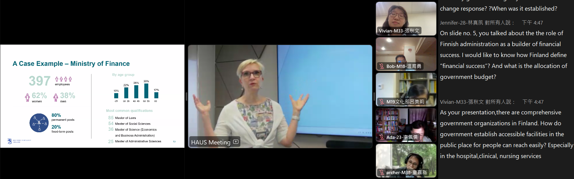
2022年6月17日課程進行及意見交流情形

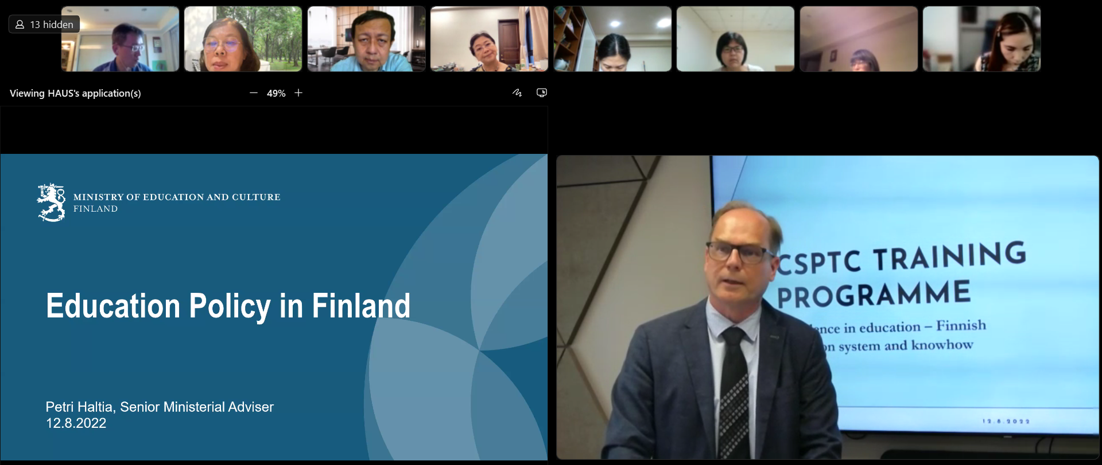2022年8月12日課程進行及意見交流情形

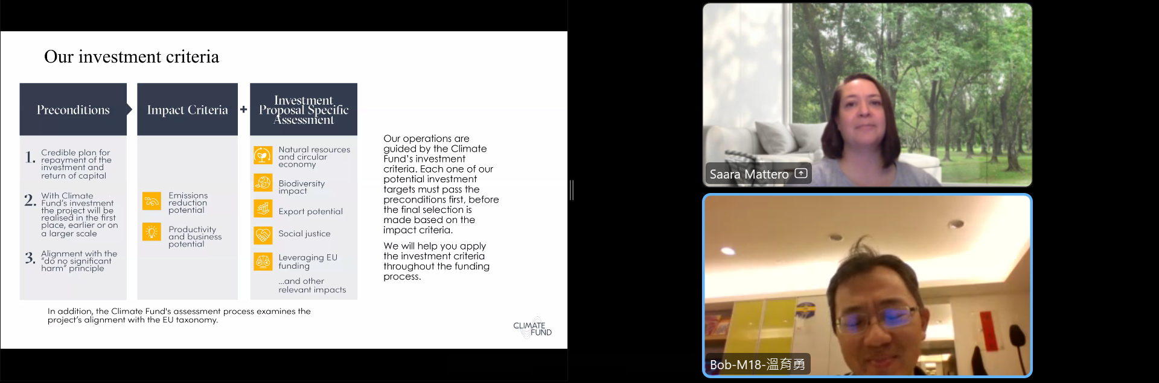2022年9月16日課程進行及意見交流情形

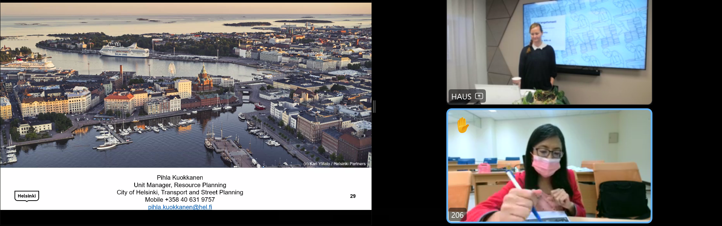2022年9月23日課程進行及意見交流情形

2022年10月14日課程進行及意見交流情形

2022年10月21日課程進行及意見交流情形

111年10月28日結業式

